

2010年度中国行业电子商务网站
调 查 报 告

报告编制：中国社科院财贸所信息服务与电子商务研究室
杭州师范大学阿里巴巴商学院
中国电子商务研究中心
报告发布：中国电子商务之都·杭州
发布时间：二0一一年四月

2010年度中国行业电子商务网站调查报告

编 委 会

主 编：
中国社会科学院财贸所副所长、APEC电子商务工商联盟 主任委员、博导、中国电子商务研究中心特约高级研究员 荆林波 教授
副主编：
杭州师范大学阿里巴巴商学院副院长 中国电子商务研究中心特约高级研究员 章剑林 教授
中国电子商务研究中心主任、中国电子商务专家库专家
曹磊 研究员
编 委：
中国电子商务研究中心助理研究员、电子商务分析师 张周平
中国电子商务研究中心助理研究员、电子商务分析师 方盈芝
中国电子商务研究中心电子商务与金融分析师 冯 林
中国电子商务研究中心互联网分析师 吴雪飞
中国电子商务研究中心特约研究员、weiku.com运营总监余德光

报告目录
一、调查介绍 5

1.1 报告前言 5
1.2 报告目的 6
1.3 研究方法 7
1.4 报告执行 7
1.5 报告时间： 8
1.6 报告鸣谢 8
1.7 报告声明 8

二、报告核心数据摘要 9

三、2010年度中国行业电子商务网站总体调查数据 13
3.1 行业规模：2010年我国行业电子商务网站数量达9200家 13
3.2 厂商份额：阿里巴巴以63.5%的市场占有率位居第一 14
3.3 交易数据：2010年我国B2B电子商务成交额达3.8万亿 15
3.4 融资状况：VC对电商充满信心 行业网站投资需求额普遍不高 15
3.5 提供服务：行业网站各种增值服务模式正不断创新 17
3.6 地域分布：行业网站长三角、珠三角地区占据64.65% 18
3.7 行业分布：B2B与B2C形成较大差异 19
3.8 规模分布：员工规模超过200人的仅占总数1.46% 20
3.9 营收数据：55%的行业电子商务网站营收低于200万 21
3.10 会员数据：2011年企业通过行业网站开展电子商务总数将达1650万 21

四、2010年度中国十大类行业电子商务网站调查数据 24
4.1 化工行业：中国化工网以70.0%市场占有率位稳居第一 24
4.2 钢铁行业：我的钢铁网以55.5%市场占有率排名第一 25
4.3 纺织行业：中华纺织网、中国纺织网占据过半市场份额 26
4.4 服装行业：中国服装网以过半市场占有率优势保持领先 27
4.5 机械行业：中华机械网以较大优势领先于其它同行 28
4.6 五金行业：全球五金网创传统企业收购行业网站首例 29
4.7 农林行业：呈现出“三足鼎立”市场格局 创新模式不断呈现 30
4.8 食品行业：食品商务网与第一食品网位居前二 31
4.9 医药行业：行业网站促进医药行业价值链条优化 32
4.10 电子行业：行业交易网站尚无真正实现对行业供应链整合 33

五、中国行业电子商务网站十类典型商业模式与盈利模式 34
5.1 以线上贸易服务为主的综合行业电子商务模式 34
5.2 以线下贸易服务为主的综合行业电子商务模式 35
5.3 以“行业门户+联盟”为主的综合行业电子商务模式 36
5.4 以小额外贸服务为主的综合行业电子商务模式 37
5.5 以供求商机信息服务为主的行业电子商务模式 38
5.6 以行业资讯服务为主的行业电子商务模式 38
5.7 以招商加盟服务为主的行业电子商务模式 39
5.8 以在线大宗交易服务为主的行业电子商务模式 40
5.9 以专业技术服务为主的行业电子商务模式 42
5.10提供其他服务的行业电子商务模式 43

六、中国行业电子商务网站发展瓶颈与建议 44
6.1中国行业电子商务网站发展瓶颈 44
6.1.1 瓶颈一：商业模式创新缺乏 盈利难规模化 44
6.1.2 瓶颈二：内外部资源整合能力有限 44
6.1.3 瓶颈三：整合营销意识薄弱、行动欠佳 45
6.1.4 瓶颈四：搜索引擎优化意识尚待提高 45
6.1.5 瓶颈五：认识程度不深，模仿创新致发展滞后 46
6.2 中国行业电子商务网站发展建议 46
6.2.1 建议一：建立信息排查机制，担任第三方监管角色 46
6.2.1 建议二：保持核心竞争力，资源整合取长补短 46
6.2.3 建议三：以垂直细分行业为切入口整合营销 47
6.2.4 建议四：提升垂直行业的搜索引擎优化意识 47
6.2.5 建议五：抓住机遇，制定可持续发展战略 47

七、中国行业电子商务网站发展特征与趋势 48
7.1 中国行业电子商务网站发展特征 48
7.1.1 特征一：行业细分化 48
7.1.2 特征二：服务外延化 48
7.1.3 特征三：业务全球化 49
7.1.4 特征四：盈利多元化 49
7.1.5 特征五：经济块状化 49
7.2 中国行业电子商务网站发展趋势 50
7.2.1 趋势一：行业网站与垂直搜索引擎相融合 50
7.2.2 趋势二：线上线下互为拓展，内外贸并重 50
7.2.3 趋势三：各行业网站共建共享，成立联盟 51
7.2.4 趋势四：纵深化平台功能，重视实际应用 51
7.2.5 趋势五：B2B贸易正向小宗B2B贸易过渡 51
7.2.6 趋势六：SNS概念被引入，提高用户粘性 52
7.2.7 趋势七：政府不断提高行业网站扶持力度 52
7.2.8 趋势八：企业电子商务应用覆盖全产业链 53
7.2.9 趋势九：行业网站现移动电子商务应用潮 53
7.2.10 趋势十：引入物联网，强化信息技术应用 54

八、2010年度中国行业电子商务动态监测 55

九、报告附录 69
9.1 名词解释 69
9.2 研究报告 72
9.3关于我们 74

2010年度中国行业电子商务网站调查报告
（报告正文）

一、调查介绍：

1.1 报告前言
如今，电子商务已渗透到国民经济、社会服务、人们生活的各个领域，由人们日常生活的衣食住行到各行各业，电子商务席卷了经济的各个层面。
近年来，电子商务逐步向经济主流和商务核心方面延伸，向深度和广度发展，呈现出“多元化”状态。传统制造业、服务业、密集型企业正大规模进入电子商务领域。电子商务市场所产生的经济效益表明，电子商务已不仅成为了当今虚拟网络经济的主要组成部分，还成为了实体经济转型升级的重要突破口。在“金融危机”时期，电子商务更是实现“保增长、促就业、助转型”的重要砝码。
自1997年底，诞生我国首家行业电子商务网站——中国化工网后的13年来，作为与国民经济制造业领域、流通领域最密切的行业电子商务网站产业集群，不仅自身形成了产业规模庞大、就业人数众多、经济带动性强的产业，而且很大程度上促进了涉及数百个国民经济制造产业、流通业与服务业的发展。
调查表明：我国有着4300多万家中小企业，其应用电子商务的方式主要以行业性电子商务网站为主。而与传统贸易方式相比，电子商务具有交易成本低、交易效率高、交易覆盖广、交易协调性强、交易透明度高等一系列明显的优势。利用遍及全球的互联网这一独特平台，电子商务突破了传统的时空观念，缩小了采购、生产、流通、分配、消费以及协同之间的距离，大大提高了物流、资金流和信息流的有效传输和处理，开辟了世界范围内更为公平、公正、广泛、竞争的大市场，为制造者、销售者和消费者提供了更好的机会。
对此，我们曾预言：“中国互联网下一个十五年是电子商务的十五年”，电子商务正在引发一场“按需定制”的生产模式革命、“线上销售”的销售模式革命、“创业式”的就业模式革命、“货比三家”的消费模式革命。
电子商务作为网络化的新兴经济活动，正逐渐成为主要发达国家争抢经济实力、融合全球资源配置优势的有效手段。“十一五”是我国发展电子商务的战略机遇期，而“十二五”将会是一个“爆发增长期”。
工信部信息化推进司副司长董宝青表示：政府对电子商务高度关注，我国电子商务进入“十二五”之后，可能会迎来一个爆发性的增长期；在党的十七届五中全会上通过的“十二五”规划建议中，提到了要大力发展电子商务；在我国的战略性新兴产业培育中，也把电子商务作为重点的发展产业。
在中央与各部委政策指引下，北京、上海、杭州、深圳、广州、宁波、成都、南京、嘉兴等地纷纷出台了一系列政策举措，加大对电子商务产业的扶持力度。这方面，杭州无疑走在了全国前列，据杭州市政府政策研究室副主任涂东山向本报告编委会表示：互联网的转型升级已远远领先于实体经济，在众多产业中，电子商务无疑是杭州最有可能成为培育为国际化产业的产业；而目前杭州在现有“中国电子商务之都”基础上，依托龙头企业、块状经济为特征的行业网站产业集群，正计划全力打造“全球电子商务之都”与“互联网经济强市”，并将通过六大措施来推进传统产业“电子商务化”，大力推进电子商务普及应用。
目前，就中国现阶段及未来的经济趋势市场来说，中国行业电子商务市场正进入快速发展期，B2B市场交易规模高速增长，中小企业用户稳定增长，随着近年来网盛科技（生意宝）、阿里巴巴、焦点科技的先后IPO，行业电子商务概念股以其高成长性，渐成海内外资本市场投资新宠。
如今正值电子商务市场发展的另一重要历史时期，在中国行业电子商务发展十三年之际，我国电子商务研究机构——中国电子商务研究中心特联合中国社会科学院财贸所、杭州师范大学阿里巴巴商学院联合编著《2010年度中国行业电子商务网站调查报告》，对我国行业电子商务网站的行业数据、发展现状、发展特征、产业规模、商业模式、典型企业等各方面做了较为系统的调查与分析，并对行业存在瓶颈给出切实建议，对今后发展趋势做了预测。
本报告是我国行业电子商务13年来首份较为系统、全面、详实的第三方调查报告，具有相当的权威性，因此还具有较高的研究参考价值与传播引用价值。
当然，由于信息、人力、时间、资源等因素，本报告定有不少待完善与欠缺之处，还请各位专家学者、行业人士见谅、斧正，以便今后做进一步完善。

1.2 报告目的
本《报告》通过对2010年国内行业电子商务市场的运行动态、发展与详细数据监测，对电子商务各领域的产业规模、运营数据、发展特征、存在问题，以及未来发展趋势等方面，做了较为系统、详细的调查、梳理与分析。
旨在为国内从事行业电子商务研究与运营、应用的行业人士、中小企业、专家学者、投融资机构、新闻媒体等专业人士，提供一份相对完善、全面、系统的国内行业电子商务整体的运行状况的参考资料。

1.3 研究方法
本《报告》依托中国电子商务研究中心多年积累的拥有近5000家电子商务网站的《中国电子商务企业数据库》开展EDM调查，并采用了问卷调查、会议座谈、企业上报数据、厂商调研、人物访谈等调研方法，参阅了大量政府部门、协会、机构、上市公司财报与第三方机构的正式文件、数据、报告，在此表示感谢。
编委会秉承了科学严谨的市场研究方法设计，通过行业监测、企业调研与深度访谈获取一手资料，利用产业链各环节深访信息的交叉验证，提高数据与信息的准确性。同时，通过严谨的研究与信息与数据进行交叉核实，尽可能确保数据与信息的可靠性、客观性与前瞻性。

1.4 报告执行
本《报告》由目前国内唯一第三方专业电子商务研究机构——中国电子商务研究中心，与中国社科院财贸所信息服务与电子商务研究室、杭州师范大学阿里巴巴商学院两家国内在电子商务领域权威的科研、教学单位联合编撰，历经数月抽样调查、运行监测、数据统计与研究分析所得。
《报告》由中国社会科学院财贸所副所长、APEC电子商务工商联盟主任委员、博导、中国电子商务研究中心特约高级研究员荆林波教授主编并审定；杭州师范大学阿里巴巴商学院副院长、中国电子商务研究中心特约高级研究员章剑林教授与中国电子商务研究中心主任曹磊统筹主持编写，中国电子商务研究中心分析师张周平、方盈芝、冯林、吴雪飞、季莉莉等参与具体撰写、调查执行、数据统计、资料搜集和研究分析工作；中国电子商务研究中心特约研究员、weiku.com运营总监余德光也为本报告贡献了智慧。

1.5 报告时间：
● 2010年1月1日——2010年12月31日（调查监测阶段）
● 2011年1月8日——2011年3月31日（研究成文阶段）
● 2011年4月（公开发布阶段）

1.6 报告鸣谢
在本《报告》发布之际，编委会对为报告编撰过程中，提供数据、案例和观点的广大受访行业电子商务网站，及各电子商务有关部门、机构、协会的支持，表示由衷感谢，共同为本《报告》顺利出炉奠定了扎实的基础。（兹不一一列举）

1.7 报告声明
1.7.1免责声明：
（1）由于绝大对数行业电子商务企业为非上市公司，未披露财务与运营状况、会员信息，本《报告》编委会掌握的信息难免有所遗漏，部分数据未必能够完全反映真实市场情况，加上企业可能存在的主营业务、人员、股权、区域、注册地变更等情况；
（2）因此，本报告仍难免有不少疏漏之处，待继续予以完善，敬请谅解；
（3）此外，本报告提供给个人或单位仅为参考研究资料，不构成投资建议，由此带来的投资风险请慎重考虑，编委会不承担因使用报告而产生的法律责任。
1.7.2 版权声明：
（1）本《报告》是编委会的调研与研究成果，报告内所涉及所有数据、观点、结论、图表的版权，均属于编委会所有；
（2）未经编委会秘书处——中国电子商务研究中心书面授权，任何个人与单位均不得以全文或部分形式（含纸质印刷版与电子版、手机版等形式）用于商业用途的应用、复制和传播，更不可断章取义或删减、曲解本报告内容，情节严重者，将追究法律侵权责任（如须合作，请与我们联系，详情：b2b.toocle.com）；
（3）用于非商业用途的（如新闻报道、政府协会机构报告、公益演讲等）引用与传播时，务必请明确标注本报告三家编制单位与本报告全名；
（4）中国电子商务研究中心对其独立出品或与其他机构合作发布的所有调查数据、研究方法、研究模型、分析结论，及衍生服务产品，拥有全部知识产权，任何人与单位均不得侵害和擅自使用；
（5）本《报告》最终解释权归中国社科院财贸所信息服务与电子商务研究室、杭州师范大学阿里巴巴商学院、中国电子商务研究中心共同所有。

二、报告核心数据摘要
2.1 行业电子商务网站总体调查数据
(1)中国电子商务研究中心监测数据显示，截止到2010年12月，我国行业电子商务服务企业达9200家，同比增长21.3%。2007至2009年间，我国行业电子商务网站数量分别为4500、5080、7580家；此外，报告预测2011、2012年，我国行业电子商务网站数量预测值分别为11800、13500家。
(2)数据显示：2010年，从营收规模上看(以线上营收作统计)，在各综合行业电子商务服务商的市场份额排名上，阿里巴巴以63.5%的市场占有率位居第一，环球资源以5.3%的市场份额排名第二，排在第三的则为焦点科技（中国制造网），市场份额为3.4%，排在第四的网盛生意宝份额为2.9%，慧聪网则以2.5%的市场份额位列第五，剩余的则被我的钢铁网、环球市场、金银岛、敦煌网等其它市场所瓜分。
(3)监测显示：2010年我国B2B电子商务成交额达3.8万亿，中小企业利用电子商务达成交易的规模逐年增长，从2007年至2009年分别达到2.2万亿、2.8万亿、3.28万亿元人民币；对此，我们预计：2011和2012年的电子商务成交额分别可为4.8万亿和6万亿元人民币。
(4)调查显示：在目前约9200家行业电子商务网站中，只有17.82%的网站表示已获得投资。对于行业网站，1001-3000万融资需求所占比重最大，约为35.21%；501-1000万约占33.45%；500万以下约为22.07%；而3000万以上的只占9.57%。无疑，相比B2C等领域动辄上亿的投资，行业网站的融资需求额普遍不高。
(5)数据监测显示，行业网站在地域分布方面，长三角地区占总数的35.35%、珠三角地区占28.82%、北京地区占9.62%，其余地区共占约26.21%。
(6)调查数据显示：综合行业网站依然占据各行业电子商务网站之首，占25.42%。机械、建材和农业分别占据行业电子商务网站的前三位，分别占12.43%、10.82%和7.52%，这与B2C网站以服饰、图书、数码、化妆品为主形成较大差异。
(7)调查显示，49.52%的行业电子商务网站员工数介于20-50人之间；其次为少于20人的，约占28.42%，50-100人员规模的约占13.37%，介于100-200人的约占7.23%，而超过200人以上的只占总数的1.46%。
(8)调查显示：2010年度有55%的行业电子商务网站营收低于200万元，22%的网站年收入介于200-500万之间，19%的网站收入为500-1000万；而仅有4%的行业网站收入超过1000万。
(9)监测数据显示，截止到2010年12月，国内使用第三方电子商务平台的中小企业用户规模（包括同一企业在不通平台上注册单不包括在同一平台上重复注册）已经突破1400万。
(10)调查发现：10000-50000规模占据34.62%，80.87%的行业电子商务网站注册会员数逾10000人，而超过100000注册会员的仅占总体数量的25.14%。
2.2十大类行业电子商务网站调查数据
(1)化工行业：中国化工网以70.0%市场占有率位稳居第一据报告监测调查显示：2010年化工行业电子商务网站的市场份额中，中国化工网以70.0%的市场份额占有率位居第一，排在第二的则为隆众石化商务网，市场份额为5.5%，中国万维化工城以3.4%的市场占有率排在第三，紧随其后的为中国化工信息网、易贸网分别占有2.7%、1.8%的市场份额。
(2)钢铁行业：调查数据显示：2010年我国钢铁行业电子商务网站市场占有率方面（按年营收状况），我的钢铁网以55.5%的市场占有率排名第一，排在第二的为中国联合钢铁网市场占有率为6.9%、排名第三的则为兰格钢铁网市场份额为5.2%，而海鑫钢材信息网、钢之家、今日钢铁网等紧随其后。
（3）纺织行业：据调查数据显示：2010年在纺织行业电子商务网站市场占有率上，中华纺织网以40.2%的市场占有率占据第一，中国纺织网以25.6%的市场份额占据第二，全球纺织网以8.5%的份额占据第三位，紧随其后的是中国针织网和中国棉纺信息网。
（4）服装行业：据调查数据显示：2010年在我国服装行业电子商务网站市场占有率上，中国服装网以58.00%的市场占有率位列第一，排名第二的为中国时尚品牌网www.chinasspp.com，市场占有率达10.00%，排名第三的为华衣网www.ef360.com 8.00%。紧随其后的为中国品牌服装网www.china-ef.com与中国饰品网www.jewelchina.com，占有率分别为：5.00%、3.00%。
（5）机械行业：据调查数据显示：2010年我国机械行业电子商务网站市场份额方面，中华机械网以40.5%的市场占有率位居第一，机电在线以12.5%的市场份额排名第二，排在第三的为中国设备网，市场份额占了10.5%，紧随其后的为食品机械行业网和机械专家网。
（6）五金行业：调查显示：2010年五金行业电子商务网站市场份额方面，全球五金网以30.5%的市场份额占据第一，华人螺丝网以15.3%的市场占有率排名第二，金蜘蛛紧固件网以10.7%的份额排名第三，中国五金网、中华五金网紧随其后。
（7）农林行业：调查显示：2010年我国农林行业电子商务网站市场份额占比情况分别为：中国农业网以28.5%的市场份额占据第一，中华粮网以17.4%的份额位居第二，中国园林网以13.5%份额居第三，这三家占据过半份额，呈现出“三足鼎立”市场格局；随后是农博网、金农网、农村中国网，分别位于行业第四、第五和第六。
（8）食品行业：调查数据显示：2010年我国食品行业电子商务网站市场占有率方面，食品商务网以20.5%的市场占有率排名第一，排在第二位的则是第一食品网，市场份额达到15.8%，位列第三位的为食品伙伴网市场占有率为12.0%。接下来的则为全球食品配料网、中国糖酒网、中国食品产业网等。
（9）医药行业：调查显示，2010年我国医药行业电子商务网站市场占有率上，海虹医药电子商务网23.7%的市场占有率位居第一，中国药网以18.5%的份额排名第二，排名第三的为医药网市场份额为15.6%。紧随其后排在第四、第五的分别为环球医药信息网和九州通医药网。
（10）电子行业：调查数据显示：2010年我国电子行业电子商务网站市场占有率方面，维库电子市场网以28.7%的市场占有率排名第一，IC交易网以12.5%的占有率位列第二，21IC中国电子网以10.8%的市场份额排在第三，另外，华强电子网、ICBuy电子网紧随其后。

三、2010年度中国行业电子商务网站总体调查数据

3.1 行业规模：2010年我国行业电子商务网站数量达9200家
中国电子商务研究中心监测数据显示，截止到2010年12月，我国行业电子商务服务企业达9200家，同比增长21.3%。2007至2009年间，我国行业电子商务网站数量分别为4500、5080、7580家；此外，报告预测2011、2012年，我国行业电子商务网站数量预测值分别为11800、13500家。
下图为：《2007-2012年：中国B2B电子商务企业规模》
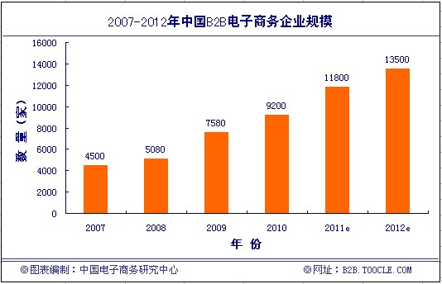
监测发现：我国行业电子商务网站数量在经历早前一段时间的高速扩充后，逐步进入停滞状态。
对此，报告认为：这一方面因为多数行业电子商务企业依然无法突破营收瓶颈，难以做强做大，当进行全国性B2B市场运营拓展时成本骤然增大，导致自身规模盈利困难、乃至亏损严重；另一方面传统电子商务领先企业，如阿里巴巴、中国制造网、生意宝等在IPO后的快速而稳定发展，某种程度上也进一步挤压小型行业网站的生存空间。上述“内外压力”，导致行业网站将迎来“洗牌阶段”。
我们倾向认为伴随竞争的进一步加剧，多数中小型行业网站面临破产或转型风险，由于同质竞争严重，多数行业网站并购价值趋低，行业网站的总数将在未来几年内达到历史顶峰并一定程度上呈下滑趋势。

3.2 厂商份额：阿里巴巴以63.5%的市场占有率位居第一
据中国电子商务研究中心数据显示：2010年，从营收规模上看(以线上营收作统计)，在各综合行业电子商务服务商的市场份额排名上，阿里巴巴以63.5%的市场占有率位居第一，环球资源以7.3%的市场份额排名第二，排在第三的则为焦点科技（中国制造网），市场份额为3.4%，排在第四的网盛生意宝份额为2.9%，慧聪网则以2.5%的市场份额位列第五，剩余的则被我的钢铁网、环球市场、金银岛、敦煌网等其它市场所瓜分。
下图为：《2010年中国主要B2B企业市场份额占比图》
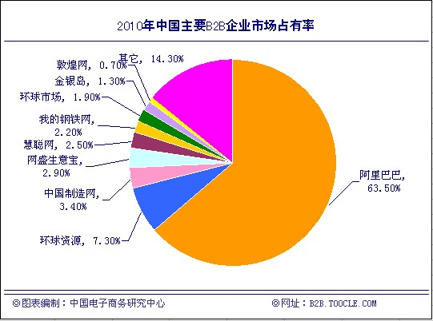
对此，报告认为：目前中国主要综合B2B电子商务服务商格局基本稳定，阿里巴巴仍占据较大份额，而其他运营商也在各自领域有不同幅度增长。从各主要服务商发展情况来看，虽采取了差异化的市场策略，但竞争态势仍为激烈。
其中，生意宝业绩保持稳定增长并超出预期，在保持专业网站优势同时，通过创新，实现生意宝网站收入增长，并且并购的子公司收入也有同步增加。
在宏观经济持续回暖、外贸日益复苏的背景下，中国综合B2B电子商务市场规模增长的原因在于：第一，电子商务优势凸显，中小企业利用电子商务意识提高，加大线上投入费用；第二，各服务商也积极采取措施，提供更加有效的增值服务，加大对中小企业电子商务培训力度，提高中小企业对电子商务的认知程度。

3.3 交易数据：2010年我国B2B电子商务成交额达3.8万亿
据中国电子商务研究中心监测显示：2010年我国B2B电子商务成交额达3.8万亿，中小企业利用电子商务达成交易的规模逐年增长，从2007年至2009年分别达到2.2万亿、2.8万亿、3.28万亿元人民币；对此，我们预计：2011和2012年的电子商务成交额分别可为4.8万亿和6万亿元人民币。
下图为：《2007-2012年中国行业电子商务市场交易额》
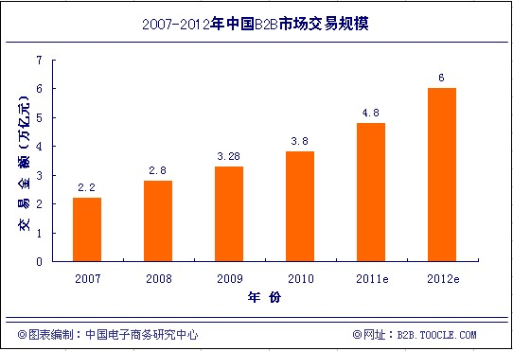
对此，我们认为：电子商务环境日趋成熟，在未来几年，中国B2B电子商务的交易规模将呈现出快速增长的趋势。
同时，伴随目前所显现的全球经济整体复苏的趋势，我们将2011年的我国中小企业利用电子商务达成的交易规模预测成交额度由上调至4.8万亿人民币。

3.4 融资状况：VC对电商充满信心 行业网站投资需求额普遍不高
近年来，随着大量新模式的产生，获得融资的行业电子商务网站呈逐年增长趋势。风险投资对电子商务的关注在政策引导下将持续。温家宝总理在2010年政府工作报告中提出要“加强商贸流通体系等基础设施建设，积极发展电子商务”，更是让众多风险投资机构对未来投资电子商务充满信心。
调查显示：在目前约9200家行业电子商务网站中，只有17.82%的网站表示已获得投资。对于行业网站，1001-3000万融资需求所占比重最大，约为35.21%；501-1000万约占33.45%；500万以下约为22.07%；而3000万以上的只占9.57%。无疑，相比B2C等领域动辄上亿的投资，行业网站的融资需求额普遍不高。
对此，我们认为：风投对行业网站的估值总体偏低，间接抑制了融资需求。
下图为：《2010年度中国行业电子商务网站融资需求调查图》
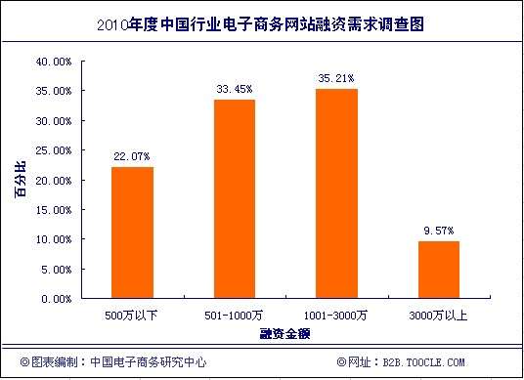
在2009和2010年度，其中典型案例有：2009年6月29日,达晨创投向大宗商品在线交易B2B平台金银岛注资1亿元,首轮注资不低于5000万元，这也是金融危机期间B2B领域最大笔融资；2009年12月9日，焦点科技实现IPO，这也是继生意宝后第二家在大陆上市的电子商务企业；2010年3月30日,私募股权基金美国华平投资领投小额外贸平台敦煌网第三轮融资,规模为2亿元人民币。
同时，中国电子商务研究中心一项针对VC的调查表明：风投投资行业电子商务网站主要考量以下几项因素：团队稳定性、商业模式、行业门槛、成长性、先发优势、客户粘性；调查还发现：风投逐渐由传统大而全B2B平台（如阿里巴巴等）向商业模式新颖、服务差异化的B2B平台（如金银岛、敦煌网等）转型。
同时，我们也提醒：国内B2B领域发生的融资或并购事件，多以创业团队股份稀释而失去控股权,最终被外资方控股，甚至由于“内斗”导致企业业绩下滑；因此，创业团队只有牢牢把握企业控股权，才能真正把握对企业未来经营的控制。

3.5 提供服务：行业网站各种增值服务模式正不断创新
第三方电子商务平台提供的服务主要分为线上和线下两大类。以中国化工网为例：线上服务又可分为贸易信息服务、化工搜索排名服务、技术专家人才服务等；线下增值服务则主要分为展会推广服务、咨询情报服务、化工贸易服务，而以上服务又可进一步细分。事实上，在各行业电子商务网站基础的广告推广服务外，各种增值服务模式正在被不断创新、延伸，详见下图。
下图为：《国内第三方行业电子商务平台提供的主要服务图》
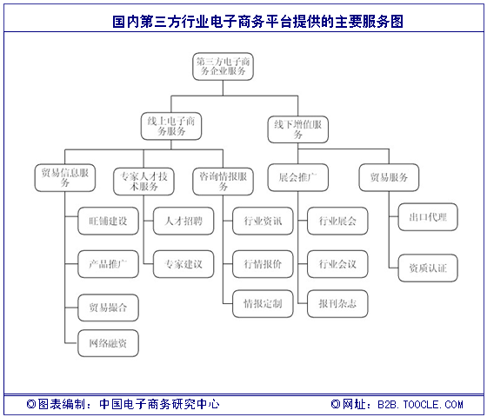
调查显示，目前国内第三方电子商务平台提供的主要服务包括：
（1）旺铺建设：帮助企业建设网站或网络店铺，从而帮助用户进行企业形象宣传和产品信息介绍；
（2）产品推广：通过提供网站广告铺位等方式进一步宣传用户或用户产品；
（3）贸易撮合：允许用户在网络发布产品供求信息、并提供产品搜索、询盘等功能，帮助企业在网络上达成交易意向；
（4）网络融资：允许用户向银行在线提交融资申请，并通过平台提供的一些专项服务，提高企业融资效率；
（5）人才招聘：因为专业人才对行业网站的关注度较高，用户通过行业网站发布人事招聘信息，可以对受聘人群进行精准定位；
(6)专家建议：行业专家对行业发展趋势或者企业发展战略表述观点及建议；
（7）行业资讯：通过发布行业资讯帮助用户了解行业的最新动态和发展趋势；
（8）行情报价：平台对行业产品、原材料进行价格追踪，帮助企业用户掌握产品价格的最新变化；
（9）情报定制：通过数据采集和分析为特定用户制作研究报告；
（10）行业展会：通过举办行业会展，使用户了解和展示产品、技术，帮助用户拓展品牌以及贸易机会；
（11）行业会议：与展会类似，有时亦通过会议达成某些行业标准、协议及合作；
（12）报刊杂志：通过在B2B平台自有的平面杂志上或者帮助企业在第三方报刊杂志上刊登软文进行宣传；
（13）出口代理：帮助外贸企业进行国际贸易处理的一揽子方案，包含通关、汇兑、退税等多个方面；
（14）资质认证：对某些特定行业或者出口外贸企业进行资质认证等。

3.6 地域分布：行业网站长三角、珠三角地区占据64.65%
据中国电子商务研究中心数据监测显示，行业网站在地域分布方面，长三角地区占总数的35.35%、珠三角地区占28.82%、北京地区占9.62%，其余地区共占约26.21%。
下图为：《2010年度中国行业电子商务网站地域分布图》
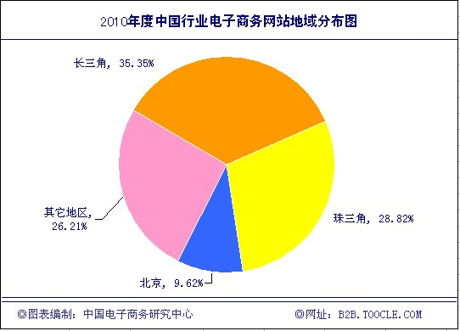
我们认为：行业网站的地域分布主要受周边中小企业发展状况以及当地扶持政策普及影响，江浙沪和广东地区中小企业产群密集分布，行业电子商务发展保持领先水平，此外山东以及内陆的四川、湖北、湖南、河南等地均有较快增长。

3.7 行业分布：B2B与B2C形成较大差异
调查数据显示：综合行业网站依然占据各行业电子商务网站之首，占25.42%。机械、建材和农业分别占据行业电子商务网站的前三位，分别占12.43%、10.82%和7.52%，这与B2C网站以服饰、图书、数码、化妆品为主形成较大差异。
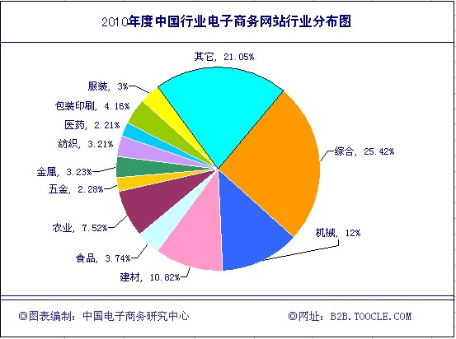

3.8 规模分布：员工规模超过200人的仅占总数1.46%
调查显示，49.52%的行业电子商务网站员工数介于20-50人之间；其次为少于20人的，约占28.42%，50-100人员规模的约占13.37%，介于100-200人的约占7.23%，而超过200人以上的只占总数的1.46%。
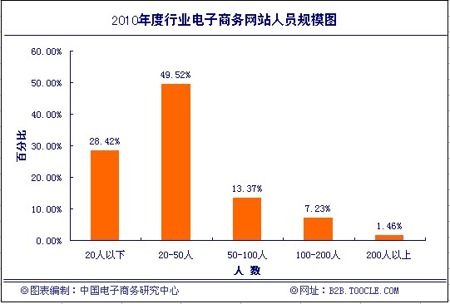

3.9 营收数据：55%的行业电子商务网站营收低于200万
调查显示：2010年度有55%的行业电子商务网站营收低于200万元，22%的网站年收入介于200-500万之间，19%的网站收入为500-1000万；而仅有4%的行业网站收入超过1000万。
下图为：《2010年度中国行业电子商务网站营收规模图》
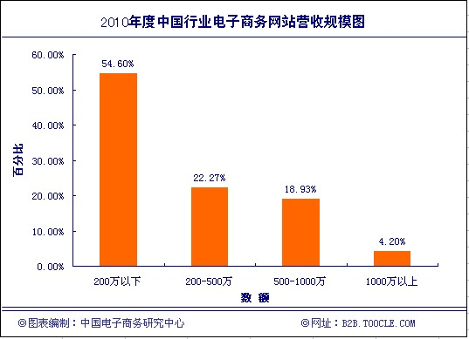
对此，我们认为：多数行业电子商务企业的营收规模普遍较低、甚至相当部分还处于亏损状态，加上缺乏外部融资潜力，缺乏足够的资金进行服务升级，将面世市场的激烈竞争与行业洗牌。

3.10 会员数据：2011年企业通过行业网站开展电子商务总数将达1650万
3.10.1会员总量规模
据中国电子商务研究中心的监测数据显示，截止到2010年12月，国内使用第三方电子商务平台的中小企业用户规模（包括同一企业在不通平台上注册单不包括在同一平台上重复注册）已经突破1400万。
2007年-2009年间，国内中小企业通过行业电子商务网站开展电子商务应用的数量分别为810万、920万、1250万。

下图为：《2007-2010年度中国行业电子商务网站会员总量规模图》
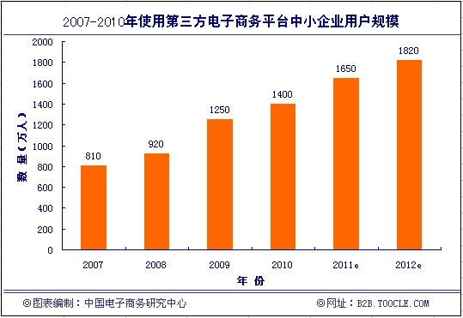
我们认为，受益于电子商务整体环境的趋暖、电子商务的普及应用、以及中央与各地政府的政策推动与资金扶持，将会有更多中小企业尝试使用。
但另一方面，受限于中小企业群体自身的发展周期，通过行业电子商务网站开展电子商务活动的企业群体更换较快。
3.10.2在注册会员数方面：
调查发现：10000-50000规模占据34.62%，80.87%的行业电子商务网站注册会员数逾10000人，而超过100000注册会员的仅占总体数量的25.14%。
下图为：《2010年度中国行业电子商务网站注册会员分布图》
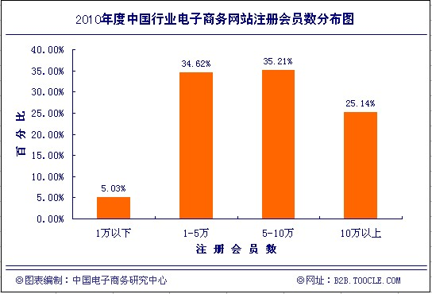
3.10.3在收费会员数量方面：
调查发现：82.88%的行业网站收费会员在5000人以下，50000人以上的仅占0.93%；比例分布伴随注册会员人数的增加呈现出显著的递减趋势。
下图为：《2010年度中国行业电子商务网站收费会员分布表》
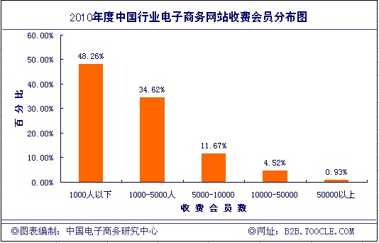

四、2010年度中国十大类行业电子商务网站调查数据

4.1 化工行业：中国化工网以70.0%市场占有率位稳居第一
据报告监测调查显示：2010年化工行业电子商务网站的市场份额中（按年营收状况），中国化工网以70.0%的市场份额占有率位居第一，排在第二的则为隆众石化商务网，市场份额为5.5%，中国万维化工城以3.4%的市场占有率排在第三，紧随其后的为中国化工信息网、易贸网分别占有2.7%、1.8%的市场份额。
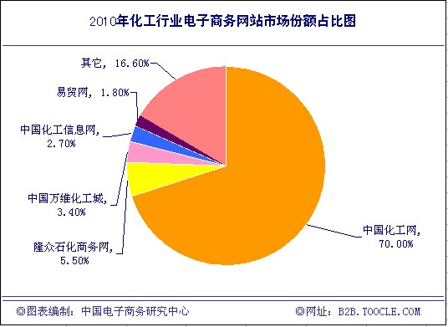
调查显示：作为国内第一家行业电子商务网站的中国化工网在化工领域以其绝对的优势多年稳居第一位，该网是目前国内客户量最大、数据最丰富、访问量最高的化工网站，并且建有国内最大的化工专业数据库，内含40多个国家和地区的11万多个化工站点，含51万多家化工企业，150多万条化工产品记录。调研显示：主要客户群为化工行业制造和流通企业，大客户包括中石化、中石油、中海油等；客户广泛分布于长三角、珠三角等经济发达区域与中西部地区。
报告研究表明：化工行业信息化程度与国内其他行业相比，属于前列水平，化工行业也是国民经济中最适合电子商务的产业之一。对此，报告建议：在欧盟REACH背景下，我国化工企业正面临贸易壁垒困境，而借助第三方电子商务平台是较为有效方式之一。

4.2 钢铁行业：我的钢铁网以55.5%市场占有率排名第一
近年来，我国钢铁行业发展形势严峻，产能严重过剩已成为行业一大痼疾。另外，整个钢铁行业内仍存在着信息不畅、上下游脱节、资源分散等种种问题。在此背景下，电子商务以其快捷的交易速度、便捷的交易方式、广阔的交易范围和低廉的交易成本受到了各大钢企的广泛关注，为它们提供了一条能够有效实现“产供销”一体化，快速响应市场变化，提升企业核心竞争力的崭新的发展之路。
调查数据显示：2010年我国钢铁行业电子商务网站市场占有率方面（按年营收状况），我的钢铁网以55.5%的市场占有率排名第一，排在第二的为中国联合钢铁网市场占有率为6.9%、排名第三的则为兰格钢铁网市场份额为5.2%，而海鑫钢材信息网、钢之家、今日钢铁网等紧随其后。
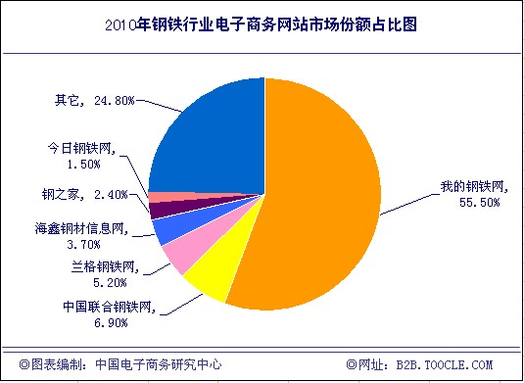
调查发现:在钢铁行业产业链的源头，已有越来越多钢铁企业意识到电子商务作为一种新兴的生产力给这一传统行业，所带来的强大的挑战和机遇。对此，我们认为：随着电子商务在钢铁企业各个环节和领域的应用越来越广泛和深入，电子商务也将为钢铁行业走出低迷的市场环境，起到“柳暗花明又一村”的作用。
我们认为：我国钢铁工业的结构、特征、竞争策略以及供应管理都为发展钢铁电子商务创造了很好的环境，目前应该抓住这个时机，充分利用钢铁电子商务的优势，大力发展具有中国特色的钢铁电子商务模式。

4.3纺织行业：中华纺织网、中国纺织网占据过半市场份额
当前，我国纺织工业已进入新的发展阶段，对产品结构进行战略性调整，加速纺织工业增长方式的根本性转变、提高国际竞争力是当前重要任务，而完成这一重要任务有必要在纺织行业中更快的大力推进电子商务应用。
据调查数据显示：2010年在纺织行业电子商务网站市场占有率上（按年营收统计），中华纺织网以40.2%的市场占有率占据第一，中国纺织网以25.6%的市场份额占据第二，全球纺织网以8.5%的份额占据第三位，紧随其后的是中国针织网和中国棉纺信息网。
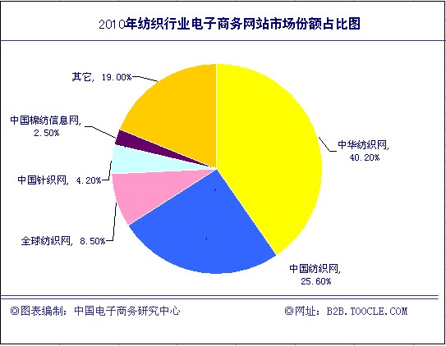
数据表明：在纺织行业电子商务中，均为网盛生意宝下属的中华纺织网（2008年全资收购所得）、中国纺织网以绝对优势分别位列前二。两者为中国纺织企业、贸易商、出口商提供基于互联网的基础服务、行业信息、网络营销及网下媒体营销等服务，是国内专业纺织行业网中数据丰富、访问量高的优质B2B平台。
研究表明：在纺织行业中推进电子商务，打造电子商务供应链管理模式，将能为企业创建一条畅通于客户、企业内部和供应商之间的信息流；其作用主要表现为：方便信息发布、提高营运绩效、提高客户管理质量、提高物流配送效率等。
对此，我们认为：电子商务是企业现代化、信息化的方向，是企业经营的全新发展模式，不具备信息竞争能力的企业，就无法在未来的市场竞争中占有优势；在纺织行业中积极推进电子商务，积极采用先进的信息技术手段，发展电子商务，加速纺织工业增长方式的根本性转变，提高国际竞争力。

4.4 服装行业：中国服装网以过半市场占有率优势保持领先
我国服装业的规模、效益和企业数量决定了它是信息技术应用的大市场。近年来，我国部分服装企业通过信息化改造，已经取得了显著的经济效益。
据调查数据显示：2010年在我国服装行业电子商务网站市场占有率上（按年营收统计），中国服装网以58.00%的市场占有率位列第一，排名第二的为中国时尚品牌网www.chinasspp.com，市场占有率达10.00%，排名第三的为华衣网www.ef360.com 8.00%。紧随其后的为中国品牌服装网www.china-ef.com与中国饰品网www.jewelchina.com，占有率分别为：5.00%、3.00%。
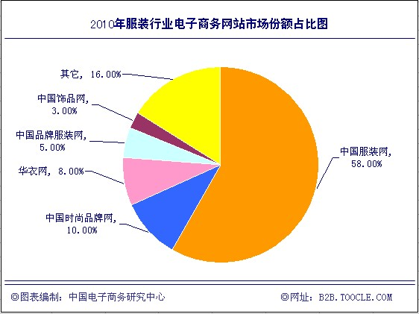
数据显示：中国服装网以绝对优势稳居行业榜首，作为国内领先的服装行业门户网站，该网（含所属公司下关联网站）提供专业了网络营销推广、网络广告发布、电子商务交易、企业网站建设、诚信会员服务五大业务。目前，有注册会员50万名、PV为520万次、日均独立IP访问量为50万，居国内服装B2B之首。
如今全球服装业的发展趋势是“多品种、少批量、高品质、快交货”，这就要求服装企业的生产过程、销售过程须具备高度自动化和快速反应的能力。与此同时，电子商务作为一种建立于互联网之上的新型商务运作模式和新的市场竞争手段，已在全球范围内迅速地涉足市场竞争和企业管理领域。
对此，我们建议：今后加快建立电子商务平台和B2B业务，为全行业的商贸活动服务将是服装业发展的目标。我国服装企业特别是外向型服装企业，应尽快通过电子商务参与服装的全球性市场竞争、全球化交付、全球性经营管理和控制。

4.5 机械行业：中华机械网以较大优势领先于其它同行
目前，欧美等发达国家机械行业电子商务成交额占总贸易成交额的平均百分比为66%，电子商务已成为一种很普遍的方式。而调查表明：作为传统行业之一的中国机械行业，也在开展电子商务方面已取得较高渗透率。
据调查数据显示：2010年我国机械行业电子商务网站市场份额方面，中华机械网以40.5%的市场占有率位居第一，机电在线以12.5%的市场份额排名第二，排在第三的为中国设备网，市场份额占了10.5%，紧随其后的为食品机械行业网和机械专家网。
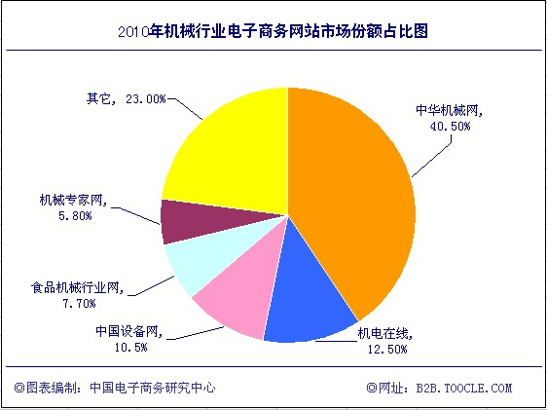
上述数据显示：中华机械网凭借着多年的运营经验，以较大的优势领先于其它同行。而专注机械技术与专家服务的机械专家网，通过模式差异化定位与服务创新，在机械B2B领域占占据了一定的市场份额；调查显示：机械专家网主要提供产品设计、工艺提升、质量攻关、设备改造、专业培训、综合贸易等一系列技术支持及服务的公共服务平台，2008年获科技部中小企业创新基金，2010年列人浙江省重点科技中介服务机构，还通过ISO9001：2008质量管理体系认证。
但总体分析，电子商务在机械行业销售中有所应用，但占比较低。电子商务目前不仅用在机械的销售商，还用在生产和经营管理方面，这些方面电子商务在机械行业中的应用是很普遍的。
对此，我们认为：从大趋势来看，电子商务将能很好的促进机械行业的发展，机械行业走电子商务道路是行业升级换代的好方法，同时也是必须要走的行业发展的必由之路。

4.6 五金行业：全球五金网创传统企业收购行业网站首例
电子商务发展在我国中小五金企业占据着重要的地位。随着贯彻国务院发布的“关于加快电子商务发展的若干意见”，中小五金企业在电子商务的应用方面也取得了长足的发展。
调查显示：2010年五金行业电子商务网站市场份额方面，全球五金网以30.5%的市场份额占据第一，华人螺丝网以15.3%的市场占有率排名第二，金蜘蛛紧固件网以10.7%的份额排名第三，中国五金网、中华五金网紧随其后。
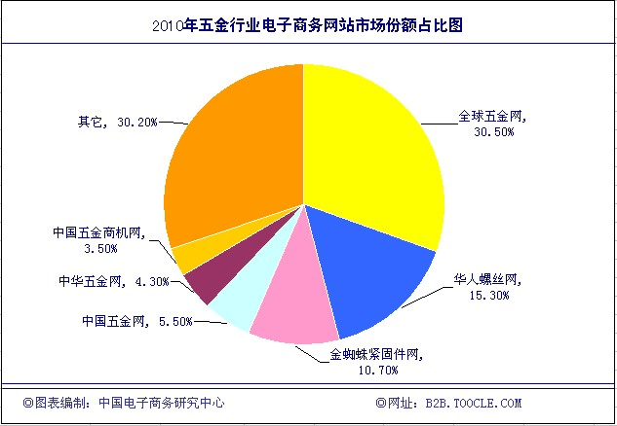
上数据显示:在五金行业中，全球五金网作为中国五金机电行业领先的B2B电子商务网站排名稳居第一。2010年8月，浙江恒力工具公司出资1645万元收购全球五金网51%股份，传统企业收购行业电子商务网站在业界尚属首例。
我国中小五金企业发展规模参差不齐，目前，中小五金企业正在电子商务发展大潮中前行，而电子商务行业化发展是电子商务应用逐渐成熟的一种表现。随着企业应用的逐步升级，企业在电子商务应用中逐渐趋向于沿产业链方向聚集，同时不同企业分散的需求也开始呈现出行业化聚集的效应，由此产生对专业的行业化电子商务服务需求。
对此，我们建议：中国五金企业适应国际间的贸易协作，特别是中小型企业如何面对错综复杂的国际形式开展国际市场的开拓显得尤为重要，企业借助网络开展电子商务做国际贸易成为时代的必然趋势。在全球竞争的环境下，国内五金机电行业为了获取有利的竞争地位和提高竞争力，要积极应对挑战，做好必要的网络投入，搭建好平台，整合好资源，从而实现企业的可持续发展。

4.7 农林行业：呈现出“三足鼎立”市场格局 创新模式不断呈现
当前流通已成为我国农业“软肋”，严重地制约着农业整体效益提高。在农业领域通过应用电子商务及时传播市场信息，有助农业生产者适应多变的市场。
调查显示：2010年我国农林行业电子商务网站市场份额占比情况分别为：中国农业网以28.5%的市场份额占据第一，中华粮网以17.4%的份额位居第二，中国园林网以13.5%份额居第三，这三家占据过半份额，呈现出“三足鼎立”市场格局；随后是农博网、金农网、农村中国网，分别位于行业第四、第五和第六。
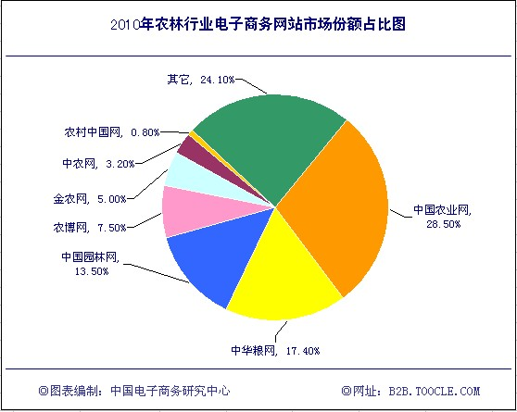
调查发现：我国目前农产品流通体系尚不健全，因此农产品销售仍然存在着渠道窄、环节多、交易成本高、供需链之间严重割裂等问题，而通过电子商务可实现农业生产资料信息化，整合优化农业供应链、降低生产与流通成本。
对此，我们建议：电子商务作为一种先进的生产力，在提升农业的产业化程度、农业结构调整、降低农产品交易成本、扩大农产品市场销售范围和渠道方面的优势和潜力是不容忽视的。
调查还发现：2009年，中共浙江省委组织部在该省远程党教系统基础上，按照中组部”党员受教育、农民得实惠”的重要指示，联合浙江省经信委、农业厅、浙江电信、网盛生意宝等启动了”三纵一横”的农村信息化总战略，以“三纵一横、内外结合”思想为指导，建设开发了”时代先锋农村信息化综合服务平台”——农村中国网(9191.cn)，平台围绕乡镇政府和基层党员做好政务，围绕农村企业和乡镇经济做好商务，围绕农村老百姓做好民生服务。

4.8 食品行业：食品商务网与第一食品网位居前二
近年来，我国的电子商务发展迅速，已经成为企业重要的销售渠道和品牌推广渠道。虽然调查显示：电子商务带给企业的利润尚微不足道，但其在销售模式发生转变的背景下，正在开垦着属于自己的“绿色通道”。
调查数据显示：2010年我国食品行业电子商务网站市场占有率方面，食品商务网以20.5%的市场占有率排名第一，排在第二位的则是第一食品网，市场份额达到15.8%，位列第三位的为食品伙伴网市场占有率为12.0%。接下来的则为全球食品配料网、中国糖酒网、中国食品产业网等。
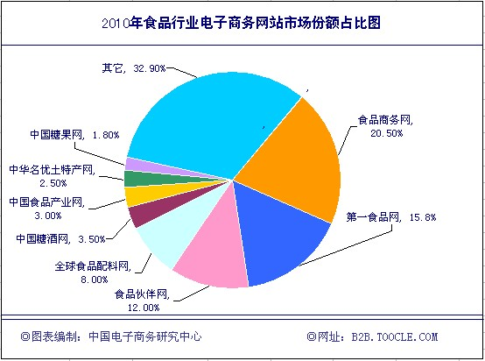
数据显示：在食品电子商务领域，位于杭州的食品商务网领跑其它同行，为食品领域相关企业提供基于互联网平台的专业性国内外贸贸易撮合与促进服务，并致力于将平台打造成为中国食品企业和国际食品企业进行B2B交易的第一行业门户。
研究表明：食品饮料是消费品中大行业，在国内市场消费需求的拉动下，主要食品的产销量同步增长，有效地保障了市场供应，满足了消费者日益增长的多层次需求。在全球金融危机的影响下，食品行业仍然是朝阳产业。
对此，我们认为，食品行业发展电子商务将有着巨大的潜力，关键在于各电子商务厂商怎么去挖掘机会，并利用好机会获取更大的发展。

4.9 医药行业：行业网站促进医药行业价值链条优化
医药行业市场规模在不断壮大过程也暴露出很多问题,如流通环节太多,渠道太混乱,信息不够透明等。为改善我国医药产品供应链的现状,必须重新构建一个新型的药品流通模式，在此背景下，电子商务受到了较大关注。
调查显示，2010年我国医药行业电子商务网站市场占有率上（按年营收作统计），海虹医药电子商务网23.7%的市场占有率位居第一，中国药网以18.5%的份额排名第二，排名第三的为医药网市场份额为15.6%。紧随其后排在第四、第五的分别为环球医药信息网和九州通医药网。
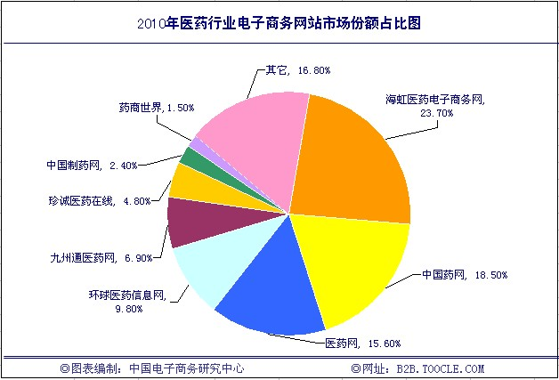
调查了解到：医药网站主要为医药行业提供实用的信息发布、交流及检索；为老百姓提供健康信息和基础医药知识，并就某些产品质量作出警示；为政府提供政策法规宣传、普及和扩大相关公告通报的影响。
目前，医药行业中的各组织之间以及组织与消费者之间存在着严重的信息不对称现象,医药产品从生产到销售终端之间的环节与层级繁多,各交易环节信息不透明,直接导致了我国医药价格虚高。
而通过电子商务的建立,可以保证信息的透明化,并以极大地消除医药行业信息不对称的现象。既节省了交易成本,又降低了药品价格。因此,建立共享的采购平台或销售平台是电子商务要解决的首要问题。
对此，我们建议：目前国内医药电子商务模式众多，医药企业可根据自己的定位选择适合的电子商务平台,提高自己价值并促进行业价值链条的优化。

4.10 电子行业：行业交易网站尚无真正实现对行业供应链整合
中国集成电路产业已成全球半导体产业关注的焦点，凭借巨大的市场需求、较低的生产成本等众多优势条件，以京津唐地区、长江三角洲地区和珠江三角洲地区为代表的产业基地迅速发展壮大。虽然中国目前成为全球最大的IC交易市场，但其国产芯片产量仍然相对较低。改革开放后深圳凭借地沿优势，实体电子交易市场迅速崛起。
调查数据显示：2010年我国电子行业电子商务网站市场占有率方面，维库电子市场网以28.7%的市场占有率排名第一，IC交易网以12.5%的占有率位列第二，21IC中国电子网以10.8%的市场份额排在第三，另外，华强电子网、ICBuy电子网紧随其后。
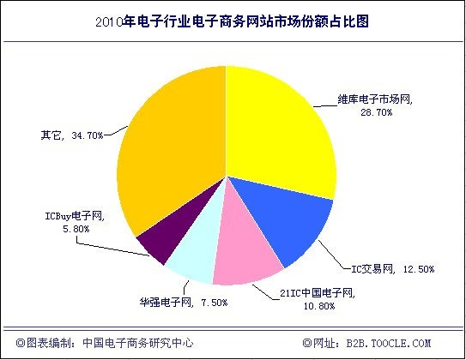
调查发现：当前IC交易网站客户群的竞争，集中在争夺中小IC分销商客户，网站的竞争，焦点集中库存数据库、网站浏览量、网站知名度，而核心竞争在于争夺库存的数据量。
调查表明：IC交易网站在实现企业信息流、资金流和物流起到越来越重要的角色，但现阶段IC交易网站正处于发育成长阶段，只涉及企业间信息流的整合，企业资金流、物流与交易网站的整合还处于探索阶段，IC交易网站当前的主流客户只是电子行业的中小分销商。
调查还发现：国内大企业和电子零部件厂商还没有真正整合到行业中来，当前IC行业交易网站还没有真正实现对行业供应链的整合。

五、中国行业电子商务网站十类典型商业模式与盈利模式
电子商务模式是传统商务模式的网络化、电子化、虚拟化，是网络时代一种新型商业模式；商业模式是能使企业业务运作方式、经营方式、盈利模式的统称；而盈利模式则是企业在市场竞争中逐步形成的特有的赖以盈利的产品结构及其对应的业务结构。
我国电子商务经过13年的蓬勃发展，造就了很多知名行业电子商务企业与品牌，也出现了很多不同的创新商业模式与鲜明“中国特色”盈利模式。而随着时间的推进，事实证明拥有优秀商业模式和盈利模式的网站得到了很好的发展。
以下为本《报告》通过对2010年度我国行业电子商务网站群体的深度分析、比较，总结的具有典型意义的创新商业模式和盈利模式的梳理与点评：

5.1 以线上贸易服务为主的综合行业电子商务模式
●模式概述：此类模式的企业以提供内外贸线上的服务为主，主要收入来源为：会员费、提供增值服务所带来的广告费和站内搜索排名费用，及向认证供应商收取的企业信誉等认证费用。
●典型企业：阿里巴巴、中国制造网、生意宝、贸发网、文笔天天网、贸易伙伴网
●数据分析：目前，调查显示：75%以上的综合性行业电子商务网站主营收入来自会员费。会员费是大部分行业电子商务网站向会员以年为单位收取的综合性服务费，其中一般包括帮助会员建立旺铺、网络推广、信息查阅等费用。因而近两年来，国内主流行业电子商务网站的收费会员数量增长较快。
广告费也是综合性行业电子商务网站当前的一大收入来源，近年来出现了一些创新形式，例如：竞价排名广告，关键词搜索广告，按效果付费广告，整合投放型广告等等。
在目前所有的第三方B2B电子商务平台中，从营收来讲，外贸B2B占据了大部分的市场份额。以阿里巴巴为例，其国际站贡献收入占其总收入的60％以上。
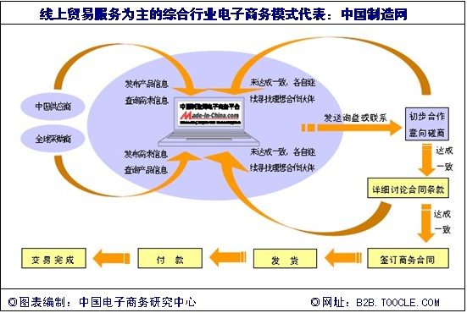

5.2 以线下贸易服务为主的综合行业电子商务模式
●模式概述：此类模式的企业以提供线下服务为主，具有贸易撮合的特征的。其主要收入来源为：线下会展展位费、会展广告费、商情刊物、出售行业咨询报告等所带来的广告和所收取的增值服务费用，其运用成本往往较线上高，利润率相对较低。
固然，B2B网站使国际贸易的形态发生了质的改变，但传统的展览会带给人的那种面对面交流、交互、交易的体验是B2B网站无法替代的，两者相互补充。
●典型企业：慧聪网、环球资源、环球市场网
●案例分析：目前而言，B2B网站与线下展会相结合，最成功的案例要数环球资源，环球资源是众多B2B企业中较早涉足线下展会业务，也是做的最成功得企业之一，环球资源每年都在上海、香港主办多场“环球资源中国采购系列交易会”。在环球资源收入构成中，来源于展会业务的收入已经占到其总收入的30％左右。
此外，2008年底，网盛生意宝宣布涉足线下会展业，并投资1000万元人民币在上海成立了实体会展公司“网盛会展”。此后，阿里巴巴也于2009年成立了阿里会展有限公司，用于承办其集团内部诸如“网商大会”、“网货大会”的诸多会议与展览，但今后不排除开展对外营运的可能。

5.3 以“行业门户+联盟”为主的综合行业电子商务模式
●模式概述：此类模式的企业以联盟的方式对各行业B2B网站进行资源整合，提供“既综合、又专业”的B2B服务。此类“垂直+综合”的B2B平台具有以下特点，内容专业化、服务集中化、访问经常化、用户精准化等。盈利模式主要为：网络基础服务、网络信息推广服务、广告发布服务行业门户加盟服务等。
●典型企业：生意宝、中国网库、中搜行业中国
●案例分析：这方面以生意宝为例，上市后，加紧了在综合B2B产业的拓展布局，行业内率先提出了“小门户+联盟”的创新B2B模式，并于2007年初推出了“生意人的第一站”——生意宝，进军全行业的综合B2B领域，试图致力于打造“生意门户与电子商务搜索”。
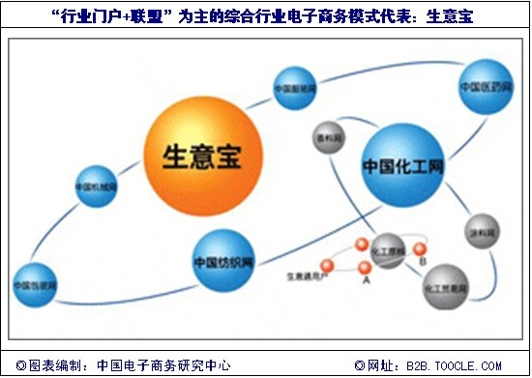
该网站拟以拥有近千家行业门户的联盟为基础，平等地将各行业网的内容、流量、商机等资源有效整合，开创了独有的“小门户+联盟”模式。坚持“纵横服务”营销理念，生意宝平台既能提供行业网站的专业化B2B服务，又能提供综合网站的产业链服务，因此受到了各大中小企业的普遍欢迎。经近三年探索，已成功走出一条继行业网站、综合网站后的我国第三代B2B电子商务的全新模式。

5.4 以小额外贸服务为主的综合行业电子商务模式
●模式概述：此类模式的企业不仅提供信息服务，同时还整合了包括交易的支付、物流以及客户关系管理等，实现在线交易，盈利模式主要以收取企业交易佣金为主，该模式前景尚有待时间验证。始于2008年的全球经济危机反而给小额外贸市场提供了一个难得的发展机会。“小宗外贸B2B(甚至B2C)+中国制造+世界市场”这种新型的外贸出口模式兴起。
●典型企业：阿里巴巴小额外贸平台“速卖通”、兰亭势集、敦煌网、易唐网、贝通网、联畅网
●案例分析：2009年9月9日起，阿里巴巴小额外贸批发及零售平台全球速卖通(wholesale.alibaba.com)正式进入试运行阶段，该平台目前依附于阿里巴巴国际站，为阿里巴巴国际站的一部分，目前只向已付费中国供应商会员开放。
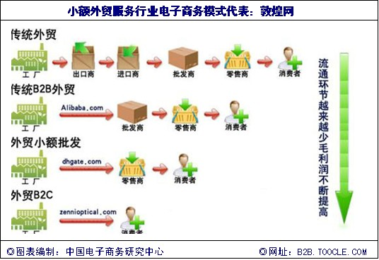
全球速卖通是阿里巴巴帮助中小企业接触终端批发零售商，小批量多批次快速销售，拓展利润空间而全力打造的融合订单、支付、物流于一体的外贸在线交易平台。此平台适合体积较小，附加值较高的产品，比如首饰、数码产品、电脑硬件、手机及配件、服饰、化妆品、工艺品、体育与旅游用品等相关产品。
调查发现：要入驻全球速卖通平台需交纳19800元年费先成为中国供应商，已付费的中国供应商可免费入驻此平台，此平台暂不对中国供应商以外的卖家开放。除19800元年费之外，阿里巴巴还会向该平台上每笔成功交易根据不同的支付方式收取交易总额3%~9.15%的不等交易佣金。此平台目前支持电汇、支付宝以及其它跨国在线支付方式。其中，若卖家采用支付宝进行交易，在优惠期内，阿里巴巴只收取3%的佣金。
调查表明：该平台提供的服务与eBay以及敦煌网等无本质差别，只在卖家准入，收费方式，交易流程上有细微差别，全球速卖通平台实质上可认为是外贸版的淘宝，有望成为阿里巴巴新的利润增长点，并与敦煌网、EBay等形成竞争。

5.5 以供求商机信息服务为主的行业电子商务模式
●模式概述：此类模式的企业所涉行业比较大，涉及企业数量多，产品品种繁多且标准化，能形成很大的市场，必须做好电话营销与客户拜访。
●典型企业：中国化工网、全球五金网、全球纺织网
●案例分析：（此类模式在行业电子商务网站非常普遍，不做深入案例解读）

5.6 以行业资讯服务为主的行业电子商务模式
●模式概述：目前国内行业电子商务网站大多拥有资讯信息业务，并有一部分网站提供有偿资讯信息业务。资讯信息服务主要由咨询信息和供求信息两类组成。前者区别于媒体内容的新闻性特征，行业电子商务网站资讯侧重商情和价格动态，具备一定的商业情报与信息咨询特征。
此类模式的企业一定要有精通行业、善于做市场分析调查的行业专家参与，只有这样才能做出高质量的市场分析报告，帮助企业正确决策与销售提升。
一些原材料行业市场变化快，价格波动大，区别于普通的行业资讯，它在某种情况下可以对企业的短期战略决策和利益造成重大影响，因而许多企业也倾向于交纳一定的佣金以便获得及时的行情信息，成为当前资讯收入的主要组成。
●典型企业：金银岛、慧聪邓白氏、我的钢铁网、中国化工网、生意社、联讯纸业、中国工控网
●案例分析：中国化工网的资讯中心（news.chemnet.com），是网盛生意宝依托研究团队和丰富行业信息资源，向客户提供专业、准确的数据调研及咨询服务平台，旨在服务化工行业用户，以石化、化工企业、产品、市场的资讯、行情、数据为主导内容，并为客户量身定做深度提供个性化服务的专业权威资讯。
该平台心通过制作准确有效的价格曲线、提供宝贵的进出口数据、附录相关行业新闻动态、进出口贸易数据统计分析报告，为客户提供更全面的行情依据，并由多位资深分析师精心制作周报、月报、年报、专题、电子期刊，使用户能更详细地分析产品和行业的走势；进而帮助用户开发新客户、了解客户忠诚度、跟踪同行贸易动态、发现贸易倾销机会/威胁、辅助定位市场拓展。
具体包括：订制服务、数据服务、调研服务、短信订阅服务等，并通过网络平台、手机平台、刊物平台、会展平台，这四大平台服务用户。
调查显示：此类行业电子商务网站的专业分析研究人员约占网站员工总数1/6—1/3 ，来为会员提供信息咨询服务和研究报告、行情资讯服务，通过组织会员企业参加线下互动峰会，并获得一定的信息服务收益；其他一部分没有能力投入大量采集分析人员的网站，也依靠免费资讯获得一定的企业会员。

5.7 以招商加盟服务为主的行业电子商务模式
●模式概述：此类模式的企业一般是以收品牌商的广告费、会员费来维持其运转，会员可在一级或二级栏目上为自己的品牌做广告，也可以查看大量经销商的联系方式。在经营时一定要将网站的流量做大，尤其要关注网站的排名、访问量等可以量化的数据，销售一般是招聘大量的电话销售人员卖广告和会员。
●典型企业：中国服装网、医药网、小生意
●案例分析：中国服装网”（www.efu.com.cn）成立于2001年7月，是国内最大的服装行业专业商务服务网站，在全球纺织服装行业网站中排名第一。按照服装行业的特点，做到了覆盖主要细分行业的“纵深化”服务，并根据服装行业产业细分化和服装企业部门细分化，推出相应独立平台或子平台与相应服务。
目前，中国服装网还在服务经销商基础上延伸出以下行业细分服务平台：（1）贯穿整个行业的服装供应采购链的服务平台（BTOB）；（2）针对服装品牌招商加盟的招商平台（5143.cn）；（3）针对服装企业人才需求的服装专业人才平台(HR)；（4）针对服装企业设计师和决策者的设计平台(DESIGN，eeff.cn)；（5）针对服装消费者社群了解服装消费，流行动态的社区平台(MEDIA，51fashion.com.cn)；（5）针对网络购物者的服装专业BTOC购物平台(BTOC，衣服网yifu.com)。
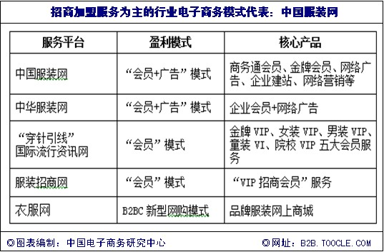
以上六个平台，经过系统整合，发挥了“协同效应”，打造出一个强大的中国服装网专业电子商务平台，以品牌招商、经销代理为主线，进行业务线的有机拓展，全方位服务服装行业企业、经销商和消费者，基本全方位覆盖到了整个产业链的需求。

5.8 以在线大宗交易服务为主的行业电子商务模式
●模式概述：行业电子商务网站都期望将收取交易佣金作为自己的核心业务收入，因为一方面交易佣金代表了网站从信息平台成长为交易平台，另一方面，交易佣金所能实现的营收市场具有很大的发展空间。但调查显示：目前国内绝大多数行业电子商务网站均不参与买卖双方的交易过程，主要作用依然是搭建起买卖双方的洽谈桥梁。
交易服务一般是以收取交易佣金为标志。而真正介入交易过程，行业电子商务网站得实现为贸易双方提供交易中介服务，包括网上采购与拍卖、贸易撮合、资金结算及物流仓单等，并利用网络特点提供比传统洽谈更方便快捷的方式促进买卖双方的交易达成，这也是国内交易平台型行业电子商务网站的共性特征。
大宗商品交易佣金的收取比率一般为交易额的万分之一到三。行业电子商务网站一般会以要求交易双方预先交纳保证金以确保能够收取交易佣金。此类模式的企业运营时必须要建立好诚信机制，比如：买卖双方诚信审核，支付的安全性，物流的快捷等，可采用第三方合作伙伴来解决物流、资金流及诚信度审核的问题，交易商品一般为大宗商品，目前比较成熟的模式是：仓单交易。
●典型企业：金银岛网交所、浙江塑料城网上交易市场、中塑在线
●案例分析：以金银岛网交所为例，该网站从2004 年起面向重工业企业提供全程交易辅助服务，包括分多个频道报道最新价格变动信息、审核企业资料、与银行对接实现保险交易、与多家第三方认证机构合作等内容，为企业提供实用交易工具和安全保障体系。
金银岛的仓单交易模式，通俗讲可概括为“现货的吞吐平台”。按交易流程看，经过注册后，卖方在网站系统里挂盘，输入当天的销售价格，买方则自行选择购买；当买家选择好商品后，将商品需要支付的金额转账到金银岛作为交易佣金，而金银岛通过“交易资金银行监管系统”对这资金进行监管；然后，卖家发货，由大型物流公司将货物变成提单或仓单，买家收货。这种物流和资金流同时交换，货款双向安全的机制，即为“硬信用交易机制”。
这种双向保全机制在提高效率降低成本之余，解决了大宗交易信用问题。而在交易完成前，买卖双方都是匿名方式，从而避免跳过平台私自线下交易。调研发现，现阶段金银岛是提供给客户一个“金字塔”结构的服务模式：最底层是基数最大的基于行业信息资讯提供的服务；中层为现货交易平台，提供匿名竞价、配套的监管及物流服务，从交易额中收取佣金；塔尖的层次则是提供上述全部服务的全方位解决方案，这被视为方案提供商的高收益突破点。

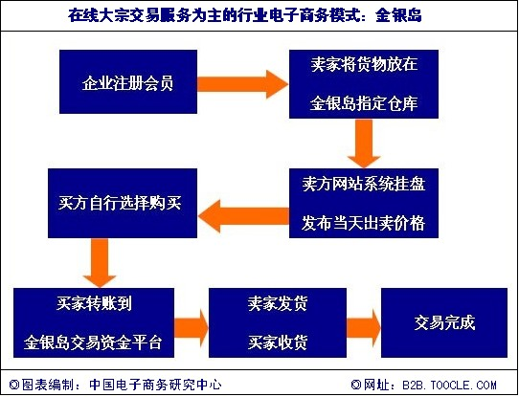

5.9 以专业技术服务为主的行业电子商务模式
●模式概述：此类模式的企业一般不会独立出现，往往是几种模式结合起来，比如：招聘服务、项目外包服务、在线出版服务等需求，还提供一系列围绕企业电子商务应用的技术和工具服务，包括即时通讯工具、诚信评估和数字认证工具、站内和站外企业及产品搜索工具、软件管理工具以及企业网站建设技术服务。
在企业电子商务应用继续深入的过程中，还会不断出现服务于营销、管理和物流支付方面的技术工具。运营时需要的是，要服务好技术市场的两端，即行业技术新手和行业技术专家，让双方都能有所收获，网站才能健康发展下去。
●典型企业：中国机械专家网、程序员论坛、螺丝网、生意通、阿里软件、中国国际电子商务中心
●案例分析：如2009年起，国内也出现了一些技术创新的B2B企业通讯工具，如专为中小企业提供的一款具有即时通讯功能的电子商务产品生意通，该产品依托网盛生意宝“小门户+联盟”的电子商务平台体系，为企业提供包括生意旺铺建设、VIP商机发布、人脉交流、商机管理等于一体的电子商务服务。
同时，在融通了互联网，电信网，移动网络的基础上，生意通以技术为支撑，为企业提供集实时消息交流、文件传输、语音通讯、电话会议等功能于一体的即时通讯服务，并将传统800免费电话功能进行优化，实现线上线下相结合的line800，是具有一定创新性的B2B通讯工具。

5.10提供其他服务的行业电子商务模式
5.10.1以项目外包服务为主的行业电子商务模式
●模式概述：如以项目外包服务为主的行业电子商务模式，此类模式的企业赢利模式为收加工厂的钱，为加工厂寻找订单或寻找更好的订单。运营时需注意的是，需要加强对客户的培育，或线下运作。典型企业有：软件项目外包网、全球羊毛衫网等。
5.10.2交易周边服务的行业电子商务模式
●模式概述：以企业交易为中心，行业电子商务网站还提供信用搜索、交易资质认证、政策法律服务以及信用担保等交易相关服务。另外，还有行业电子商务网站提供商标转让、投融资、数字产品租售以及人力资源等其他服务内容。
围绕交易需求，行业电子商务网站还提供“线下”服务，成立会员俱乐部，促进企业用户之间的交流和沟通。通过这种面对面的交流方式，更有利于增强会员之间的紧密联系，也有利于增强企业用户对于行业电子商务网站的忠诚度，从而能更好地促进线上业务的发展。
交易中介服务满足企业安全和高效率交易需求，短信行情服务满足商人及时了解市场动态的需求，行业搜索和全互联网企业搜索满足企业销售和采购需求，金融服务满足企业资金安全和融资需求。

六、中国行业电子商务网站发展瓶颈与建议
国内行业电子商务网站发展至今，以“会员+广告”为盈利手段的最基本模式长期成为了“行业标准模式”。
而近年来，广告主广告投放量增速放缓，区域和会员规模的限制，资本对行业网站的盈利预期正逐步降低。针对行业现状，我们总结了五大行业瓶颈，并提出了五点针对性建议，以供行业企业参考。

6.1中国行业电子商务网站发展瓶颈

6.1.1 瓶颈一：商业模式创新缺乏 盈利难规模化
目前行业电子商务网站的确都已面临一个很难逾越的发展瓶颈，其中最重要的是商业模式创新问题，即互联网技术与商业运营模式的结合和应用创新问题，其核心点就是信息的原创和再创造，这一点没有做好，就不可能有大的飞跃。
无论GOOGLE、还是FACEBOOK，都是通过一种在商业模式上的信息原始创造或二次创造才得以成功的。行业电子商务网站有其行业特殊性，但也有优势，如何利用其优势实现商业模式的创新将是决定其能否成功逾越瓶颈的根本性问题。
盈利模式上，目前，行业网站虽已从“会员+广告”转移至搜索、行业市场研究报告、竞争情报分析等多元化模式，但行业的易被模仿特性等诸多原因，导致这些模式大都尚未形成规模化应用，仍处于探索阶段。

6.1.2 瓶颈二：内外部资源整合能力有限
行业电子商务网站作为集中行业资讯、发布商情的主要平台，已经成为中小型企业电子商务应用的重要途径。
随着行业电子商务网站不断增长的会员数量，使供需信息量也暴增，而这些商机中，不乏过期、虚假信息。如对于采购商而言，当其在网站上查找供应商时，遇到的不是找不到信息，而是真假难辨，更新不及时且监控不到位。因此，虽有众多信息量，但由于缺乏整合、加工，企业会员仍很难快速、准确地做出决策。
信息流、物流、资金流是行业B2B运营最核心的三个环节，对于大量没有互联网运营经验的中小企业来说，并没有足够的经验和实力投入。而目前行业电子商务网站需要在除了信息流环节外整合物流、资金流能力仍非常有限，特别是垂直领域的行业网站，这类网站绝大部分往往资金有限，人力物力有限，使其从自身资源及对外部资源的整合能力尚不足。

6.1.3 瓶颈三：整合营销意识薄弱、行动欠佳
营销作为行业电子商务网站为企业提供服务基础，从营销建站到网站优化、从付费营销到网络整合营销，这一系列的营销方式，都需要网站服务商具有高度的营销理念，而目前大多数行业网站仍处于基本层面，无法满足不同企业对营销的不同需求度。
整合营销实际上就是个性化营销，给不同的企业需要提供不同的营销推广方法，要求服务商对所在行业极为熟悉。因此，这需要网站拥有营销类的人才注入，来进行针对性的全程服务。但由于投入成本有限，即使有此种意识但无法落地。

6.1.4 瓶颈四：搜索引擎优化意识尚待提高
在搜索经济时代，互联网最大的入口就是搜索引擎，行业网站们必须让自己网站在搜索引擎里有好的表现，才能以最小的代价获得最大、最稳定的的人气。目前已具备强大的搜索引擎优化能力是阿里巴巴、环球资源、中国制造网、网盛生意宝等众多B2B企业取得成功的因素之一。但为数众多的垂直类行业网站对搜索引擎优化重要性的认知不足，这导致其丧失众多机会，这类企业在这方面拥有大幅的提升空间。
调查了解：加拿大搜索引擎营销公司“Enquiro Search Solutiosn”曾做过一份B2B买家怎样通过在线研究，从而产生购买决策的一份B2B电子商务研究报告。报告显示，卖家在通过互联网查找供应商时会把约50％左右的精力放在GOOGLE等通用搜索引擎上，约15％左右的精力放在B2B平台上，约25％左右的精力放在卖家网站上，还有约10％左右的精力放在行业信息类网站上。其中，需要注意的是，虽然买家会把50％精力花在搜索引擎上，但搜索引擎本身不产生内容，搜索引擎最终还是会把买家带到B2B平台等信息源。

6.1.5 瓶颈五：认识程度不深，模仿创新致发展滞后
由于对行业的认识程度不够，每一个细分行业都有其特殊的行业特点、不同的交易方式和不同的交易需求。例如：价格波动频繁，交易量大的石化行业对行情的需求比较迫切，机床产品则难以完全通过网络实现洽谈和交易，塑料产品物流环节需要重点控制，钢铁行业对周转资金需求量大，危险品的进出口贸易需要电子商务进行全程跟踪等等。
行业电子商务网站一定要根据所专注的行业及其自身的特点和优势开展服务，不能盲目去模仿创新，应该准确定位个性化业务，找到属于自己的独特模式。我们提醒行业网站：创新一定要清醒地认识到网站所服务的客户群体的电子商务应用水平，准确创新，准确满足和引导需求，否则将适得其反。

6.2 中国行业电子商务网站发展建议

6.2.1 建议一：建立信息排查机制，担任第三方监管角色
在一定程度上，信息量一旦聚集至临界点，而并未得到有效的排查，将会为用户带来困扰。行业网站最基本的一部分就是信息量的提供，若未有及时的对信息发布真实性、时效性等进行排查机制，将会使大量的冗余信息、废弃信息、虚假信息充斥在有效信息中，从而使用户体验度下降，企业的信息需求得不到满足。
另在企业资质及经营状况的审核上也需定期、不定期审查，担任第三方的监管角色，建立维权机制，维护会员的利益。

6.2.1 建议二：保持核心竞争力，资源整合取长补短
行业网站的同质化现象严重，多数网站跟风起家，但因缺乏自身的核心竞争优势，而纷纷倒闭。因此，行业网站对资源最大力度的进行整合从而创新，是对自身传统模式的突破。资源整合的一重要方式则是普遍采用的“行业联盟”。
行业内部资源联盟方面，如生意宝、中国网库、中搜行业中国为代表的“行业门户+联盟”模式，将垂直类行业电子商务网站集结起来，与综合B2B网站优势互补，劣势抵消；将出现的“信息孤岛“用联盟方式进行整合，在合作中实现各行业网站价值最大化。
而行业外部资源联盟方面，以金银岛为代表的“仓单模式”针对自身特点，提供了以现货吞吐为核心的大宗产品全方位解决方案，在全方位电子商务平台内，则实现了物流、资金流、信息流封闭运作。

6.2.3 建议三：以垂直细分行业为切入口整合营销
网络整合营销是以目标客户需求为出发点，整合企业各方面网络资源进行的低投入、精准化网络营销活动。这就需要对客户所提出的个性化营销需求定制特色方案，垂直细分行业具备更专业、深入的了解，是引入整合营销而最大效益的去满足客户要求的切合点。
垂直类行业网站可以迅速得掌握足够的排他性行业营销推广资源，树立起足够高的行业壁垒，从而建立小行业内的行业标准。

6.2.4 建议四：提升垂直行业的搜索引擎优化意识
对已具备强大的搜索引擎优化能力的企业因将流量变“现”，注重各种渠道间的协同性，加强资源的积累与整合。而对于行业网站应充分重视搜索引擎优化，以借外部力量引入流量。因此，如何在合理成本及方法下规模化地获取流量成为整个行业网站的核心。
一些企业对行业本质、搜索引擎优化重视程度和优化能力的不足让其付出了惨重的代价，如沱沱网，其因过分强调商业模式上的创新，强调对供应商的评估筛选能力及信息资源累积不够，缺乏耐心。而还有一些企业，虽然在传统推广渠道及手段方面非常优秀，但是在在线推广方面，尤其是搜索引擎优化方面存在明显不足，如环球市场，其网站在搜索引擎上的表现近似于零。

6.2.5 建议五：抓住机遇，制定可持续发展战略
行业网站要谋求进一步的发展，突破瓶颈，需要建立符合自身的可持续发展战略。如通过资源的整合与信息的积累，推出多元化服务：如帮助企业与银行间搭建融资渠道、建立咨询与培训服务、提供行业实时数据服务等。
特别是行业网站，在未开垦领域及早介入，深耕市场、抓住机遇将成行业网站的一个契机。此外，对成规模的行业网站要把握先发优势，加强核心竞争力。

七、中国行业电子商务网站发展特征与趋势
当前行业电子商务网站市场份额高度集中，竞争激烈。表现出三大竞争阵营分别是：以阿里巴巴、焦点科技（中国制造网）、网盛生意宝、环球资源、慧聪网为代表的上市企业占据市场“第一阵营”；以我的钢铁网、中国化工网、全球五金网、中国服装网、中华纺织网、中国食品商务网、维库电子市场网等，具有较高知名度与较好财务状况的垂直行业网站作为“第二阵营”；以大量规模较中小行业电子商务网站为“第三阵营”。
针对当前竞争格局及行业特性，本《报告》总结出了行业电子商务网站发展过程中，所呈现的五大特征及未来的十大发展趋势。

7.1 中国行业电子商务网站发展特征

7.1.1 特征一：行业细分化
目前，综合类行业电子商务网站市场已几近被“寡头”抢食，且随着企业需求的日益细分，各行业间差异巨大，单纯综合类行业网站已不能很好满足用户“纵深化”的需求，行业尤其是二类行业的细分化特征显现。
垂直行业电子商务网站相较于大而全的综合类平台将更具专业化优势，对于挖掘行业空白、提供专业化的资讯、开发行业个性服务等方面都将会是行业网站的一个新的起跑点。

7.1.2 特征二：服务外延化
行业电子商务网站为迅速建立行业壁垒，满足客户差异化需求，其所提供的服务渐外延化。即从仅提供信息服务提升到提高整个网站平台服务的功能，由资讯提供向交易服务转变。
如在资讯服务的基础上，提供如软件服务、支付、物流、信用担保、融资等更多服务。如2010年1月，中国银行与汇通(中国)网路科技有限公司在福建石狮签署了《交易结算资金监管协议书》。协议约定，今后将由中国银行石狮支行对大家旺服装网电子交易下的资金进行监管。由此，大家旺服装网成为了中国首家具备支付担保资质的服装行业B2B平台。

7.1.3 特征三：业务全球化
随着部分行业网站上市融资后，为迅速扩张，纷纷布局海外，谋求全球化业务。代表企业主要有阿里巴巴、中国制造网、网盛生意宝。
如2010年阿里巴巴相继在6月、8月收购两家美国公司：6月收购了美国Vendio公司，这也是阿里巴巴成立10年来的首起海外收购案；8月阿里巴巴再度重拳出击收购美国电子商务服务提供商Auctiva。通过这两次收购，实现与阿里巴巴出口通、全球速卖通两大平台的对接，夯实正处孵化期的电子商务外贸平台买家和卖家的用户基础。
而在2010年04月，网盛生意宝在欧洲公司进入正式运营阶段，并已在全球建立多个办事处；另通过“海外组团”参展的形式，组织优秀中国供应商到海外参展推荐“中国制造”；此外，在“走出去”的同时，还积极采取“引进来”的策略，通过联合中国贸促会、中国石油化工协会等权威国家级协会，引入大批海外的跨国采购商“组团”来华对接中国供应商，将客户与自身业务向全球拓展。

7.1.4 特征四：盈利多元化
目前行业电子商务网站出现多种盈利模式并存的局面，呈现出多样化的特征。
随着行业网站平台商业模式的转变和服务的优化，除了以收取会员费、广告费、信息费和交易佣金等主要盈利模式外，还为客户提供了增值服务和整套电子商务解决方案，这也是未来电子商务网站的一个很大的赢利点，盈利模式从单一化走向多元化。

7.1.5 特征五：经济块状化
通过对各行业电子商务网站及各地区中小企业B2B电子商务应用水平的相关调查发现，我国行业电子商务的发展与中小企业活跃和发展程度类似，呈现“块状经济”发展特征。
根据发展水平不同，可以大致划分为三个产业带：沿海发达产业带、内陆发展产业带和边远落后产业带。
其中浙江省的行业电子商务发展最为鼎盛，这与浙江私营经济蓬勃发展密不可分，此外在发展初期也是得益于两家电子商务平台成功的示范带动作用。

7.2 中国行业电子商务网站发展趋势

7.2.1 趋势一：行业网站与垂直搜索引擎相融合
在电子商务与搜索引擎的结合中，早在几年前阿里巴巴就收购了雅虎中国业务，试图构件“电子商务+搜索引擎”战略，但最终雅虎却离阿里渐行渐远；与此同时，阿里巴巴参股了搜狐旗下的搜狗搜索，以此来完善其搜索领域布局。
2009年初，网盛生意宝宣布推出电子商务垂直搜索“生意搜”，打造行业公共搜索平台，专为生意人服务，并以打造“生意人的第一站”为平台战略目标，这也标志着电子商务平台服务与垂直搜索引擎服务相融合。
2009年底，慧聪网则称携手多家搜索引擎，推出基于“B2B+搜索”模式的“标王”产品，并引发了行业内广泛争议。

7.2.2 趋势二：线上线下互为拓展，内外贸并重
随着电子商务服务多元化的发展，以及产业链上下游控制的内在需要，近年来逐渐呈现出线上电子商务平台向线下实体平台扩张的趋势。
这在弥补纯线上平台服务能力的同时，也使得电子商务平台的赢利模式由单一走向多元化，而行业准入门槛也随之进一步提高。
据中国电子商务研究中心调查显示：目前包括阿里巴巴、环球资源、焦点科技、网盛生意宝、慧聪网这五家电子商务上市公司，在线上内外贸交易平台、线下展览或买家见面会和认证服务中均有涉足。
而以线上线下互动办展办会的形式，提供贸易撮合、招商引资等服务，无疑成了我国近年来电子商务产业发展的一大趋势与热点。

7.2.3 趋势三：各行业网站共建共享，成立联盟
各行业网站联盟发展迅速，成为垂直B2B平台发展的重要途径。行业网站联盟策略将持续，为克服垂直行业电子商务网站的规模限制，该类网站之间将进一步表现出联盟趋向以获得规模效应和协同效应。
联盟形式包括：相互推广、共享信息资源、共享广告资源等。此类模式与网络招聘网站的分行业、跨行业联盟高度类似。
对此，易观国际分析师曾指出：“行业门户+”联盟的行业内合作方式，是诸多中小行业网站突破发展瓶颈、走向集体繁荣的必经之路。

7.2.4 趋势四：纵深化平台功能，重视实际应用
大型行业网站正考虑向细分行业深入，分行业提高服务能力，按行业特性降低交易成本。于此同时，垂直行业网站交易平台显示出良好的发展势头。随着平台化服务功能的不断成熟，行业电子商务网站平台的企业深层度应用将越来越普及。
中小企业的行业电子商务意识增长，促使行业网站平台功能开发向纵深化发展，需要更加专业更加细化的功能模块，未来网站的平台功能开发将围绕企业用户的实际应用需求展开，最直接的应用包括：SaaS服务的推出、供应链关系管理、客户关系管理等。
2010年4月，用友集团下属伟库电子商务公司表示三网融合背景下的“全程电子商务百万推进工程”活动在广州启动。该工程将在广州举办近百场电子商务应用培训，并建立应用推进中心，定期举行中小企业全程“电子商务体检”活动。

7.2.5 趋势五：B2B贸易正向小宗B2B贸易过渡
随着互联网的快速崛起，企业信息化程度不断提高，企业间信息不对称程度越来越低，外贸订单也逐渐呈现出由标准化的“大单”向个性化的“小单”转变。
在B2B外贸流通领域，随着以兰亭势集、敦煌网、易唐网等为代表的小额外贸批发类B2B快速崛起，贸易流程将不断缩短。
与此同时，阿里巴巴也推出了“全球速卖通”小额外贸批发平台，传统B2B平台将逐步向小额批发类B2B平台过渡。
对此，我们建议：行业机会瞬间即逝，对于有资源、有实力的外贸行业网站应该主动把握；而对于大多数行业电子商务网站来说，在核心业务尚未巩固的情况下，需要审慎考虑涉足此领域，避免陷入盲目扩张带来的产品线过长，左右不顾，而陷入行业内过度竞争。

7.2.6 趋势六：SNS概念被引入，提高用户粘性
SNS的核心价值就是打造人与人之间的关系链条，要打造成熟关系链，SNS就一定不能仅仅只有娱乐，只有和商务关联到一起，SNS才能激发出更大的价值。
电子商务与SNS的结合，从而提高用户粘性。目前正在逐步细化互联网各个专业领域在商务方面的服务类型，不仅维系着企业对企业、企业对客户的关系，甚至还维系着客户与客户之间的关系。SNS的出现正使得所有人对所有人的传播真正实现。使得原本参与电子商务的企业在深化角度也具备可开发的潜力。
2009年5月，网盛生意宝推出“生意人脉圈”，阿里巴巴也紧随其后推出“人脉通”，这无疑标志着原本娱乐为主SNS，正式进入跨入“电子商务时代”。

7.2.7 趋势七：政府不断提高行业网站扶持力度
政府对行业网站的关注度逐年上升，在积极推进行业网站平台发展建设上，通过市场环境、企业认知情况、政策法规、支付保证体系等方面深入开展，已经开始为企业尤其是中小企业带来效率和效益。
如2010年1月起，国家发改委和商务部正式批准建设的“首个国家电子商务示范城市”落户深圳。深圳将投入5个亿用于电子和商务企业的科技研发；而2010年1月开园的罗湖区“深圳互联网产业园”，则是深圳市首个以电子商务为特色的高新科技产业园；同月，国家工信部首次突破行政界域，广东乐从镇被授予全国首个“国家级电子商务试点”，政府将引导企业电子商务和服务示范区。
2010年3月，十一届全国人民代表大会第三次会议在北京开幕。国务院总理温家宝作政府工作报告时指出，要加强商贸流通体系等基础设施建设，积极发展电子商务。同时，两会代表、中国移动广东公司总经理徐龙建言制定统一系统的《电子商务法》，以引导和规范电子商务活动，防范和减少网上交易风险。

7.2.8 趋势八：企业电子商务应用覆盖全产业链
不仅在企业商机与贸易撮合方面，即从发布商机、寻找客户开始，一直到洽谈、订货、在线付收款、开据电子发票以至到电子报关、电子纳税等，都能够通过电子商务平台完成。而且，电子商务平台还能覆盖某行业或某领域产业链，甚至能全面应用于企业从采购、研发、生产、招商、市场、零售、企划、行政、财务、人力、设计等几乎所有企业的常规部门。
我们预测：电子商务企业尤其是专业化电子商务企业，其所扮演的角色将不仅满足于一般的信息发布与交易平台，更将扮演“第三方行业综合服务商”的重要角色，这其中包括信息平台、交易平台、信誉评级、行业媒体、咨询机构、会展服务商、信息化服务商，甚至网络融资服务平台等。

7.2.9 趋势九：行业网站现移动电子商务应用潮
在经历了对网络广告、SP、网游、垂直搜索、WEB2.0、B2C电子商务等热门市场争夺之后，“3G时代”已经到来，中国电子商务已步入了对移动电子商务市场进行抢滩布局的新阶段。
我国移动电子商务正呈现良好的发展势头，中小企业应用成为移动商务发展的热点，呈现出广泛渗透，规模扩张的特点。随着移动通讯技术的突破，以及政策环境的不断优化，移动电子商务的建设与发展已成为了潮流和趋势。
事实上，阿里巴巴、联想、百度等众多行业龙头企业早已在移动电子商务领域布局。2009年初，阿里巴巴启动“春雷”计划，为每一位中小企业用户增加“移动版诚信通”等服务。尽管已经有许多企业纷纷进入移动电子商务市场去抢食这块大蛋糕，但移动电子商务市场所蕴藏的潜力远超人们想象。
根据中国电子商务研究中心即将发布的《2010年中国中小企业移动电子商务应用调查报告》（报告下载：http://b2b.toocle.com/zt/sjmh/）显示，目前移动电子商务行业跻身进入的企业还有像用友这样的大型企业管理软件厂商；汇海科技、中科聚盟这类拥有SP资质的移动行业门户服务提供商；此外，还包括中企动力、亿美软通、天下互联、新网互联、世能、天搜集团等多家互联网公司均有涉足。

7.2.10 趋势十：引入物联网，强化信息技术应用
物联网作为当前新一代信息技术的重要组成部分，是通过射频识别、红外感应器、全球定位系统、激光扫描器等信息传播设备，把任何物体与物联网相连，进行信息交换和通信。在本次五中全会通过的“十二五”规划中，物联网被正式列为国家重点发展的战略性新兴产业之一，补充纳入到重点技术研究和发展规划之中。
物联网已成为继计算机、互联网之后，世界信息产业的第三次浪潮，发展物联网技术和应用已经上升到关系国家未来竞争力的战略高度。进入物联网时代，智能医疗、环境监控、智能电梯、动物标识、电子钱包、智能电网等都将慢慢渗透应用到我们生活的各个领域。
作为网络基础，通用的物联网标识技术是各种物联网应用互联互通迫切需要发展的基础技术。因此，2010年10月中网公司与“慧聪网”等B2B企业共推出了“物联网标识公共服务平台”，首度实现物联网从局域到互联、企业应用从互联网到物联网的跨越，推动物联网产业从技术理念走向日常公共应用服务。

八、2010年度中国行业电子商务动态监测
8.1 2010年第一季度中国行业电子商务动态监测
2010年1月，广州今年拟将拨出2000万专款用以帮扶电子商务企业。
2010年1月起，国家发改委和商务部正式批准建设的“首个国家电子商务示范城市”落户深圳。
2010年1月4日，河南省加大对电子商务建设推进的力度，除财政已拨付300万元资金用于农村电子商务建设，还将协调有关部门对企业发展电子商务给予资金扶持。
2010年1月13日，北京首家茶叶电子交易市场在京开业，这是目前国内规模最大的大宗茶叶现货展拍电子交易平台。
2010年1月14日，中国银行与汇通(中国)网路科技有限公司在福建石狮签署了《交易结算资金监管协议书》，大家旺服装网成为了中国首家具备支付担保资质的服装行业B2B平台。
2010年1月18日，大连国际电子商务应用平台正式上线，该平台由政府出资500万元与中国电子商务中心联合建设，是东北地区的第一家电子商务平台。
2010年2月25日，中国官方电子商务平台“中国供应商”在新疆恢复开通。
2010年3月5日，十一届全国人民代表大会第三次会议在北京开幕。国务院总理温家宝作政府工作报告时指出，要加强商贸流通体系等基础设施建设，积极发展电子商务。同时，两会代表、中国移动广东公司总经理徐龙建言制定统一系统的《电子商务法》，以引导和规范电子商务活动，防范和减少网上交易风险。
2010年3月，“华南不锈钢网”（www.zhbxgw.com）获得来自民营风险投资商boergo创投的1200万风险投资，该企业准备2010年奔赴美国纳斯达克上市。
2010年3月16日，商务部在其例行新闻发布会上透露，正在草拟一份关于《支持传统商业企业进军电子商务》的文件，该方案还拟成立专项资金对北京王府井、上海百联、武汉中百等“上榜企业”进行资助。

8.2 2010年第二季度中国行业电子商务动态监测
2010年4月9日，国内首家“三网融合全程电子商务工程中心”在华南正式成立，并同时启动“百万推进工程”，促进企业开展全程电子商务应用。
2010年4月9日，中国房产信息集团（纳斯达克代码:CRIC）下属房商集团推出中国第一个房地产电子商务产品“房商通”，这意味着：我国房地产行业开始进入“B2B时代”。
2010年4月9日，中小板电子商务上市公司网盛生意宝（002095,SZ）宣布，旗下大宗商品资讯行情平台“生意社”（www.NetSun.com）正式上线。这意味着：国内最大专业电子商务服务商开始涉足大宗商品电子交易服务领域。
2010年4月10日，作为台交会之一的“第三届中国(厦门)海峡两岸电子商务发展论坛”召开。会议探讨了如何借鉴台湾地区电子商务发展的先进经验和模式，与如何加强两岸之间电子商务合作。
2010年4月20日，由中国电子商务协会主办，成都市电子商务协会和《互联网周刊》联合承办的“2010中国（成都）国际电子商务大会”在成都举行，会上，并发布了《2009成都市电子商务服务业发展研究报告》。
2010年4月20日，阿里巴巴小额贷款股份公司从杭州市工商局领到了全国首张电子商务小额贷款公司的营业执照。这意味着，原先主要用于三农和微小企业的小额贷款开始扩展到了电子商务领域。
2010年4月22日，由中国电子商务研究中心携手杭州市信息办、西湖区政府等举办“2010杭州电子商务产业政策解读暨杭州电子商务产业园项目说明会”成功召开，受到了国内近300家电商企业的追捧。会议旨在为参会的中国数百家电子商务企业与政府、企业、园区和VC之间搭建起了一座“桥梁”，促进合作；同时，助推杭州打造“全球电子商务之都”与“互联网经济强市”。
2010年4月22日，在“福田网商大会”上，深圳市福田区政府发布了《福田区互联网产业振兴发展规划(2010—2012年)》及《福田区促进互联网产业和电子商务发展若干措施》。
2010年4月24日，“第五届中小企业电子商务应用发展大会”在深圳召开，会议以转型与升级为主题，会上首次将3G和行业电子商务进行战略对接。
2010年4月26日,电子商务上市公司网盛生意宝(002095,SZ)宣布携手中国电信浙江公司，正式启动农村版的横向“小门户+联盟”战略，旗下“九亿农民上网第一站”的农村中国平台(9191.cn)正式上线运行,拟2011年起向全国主要省市普及，该项目由“中国行业电子商务第一人”孙德良与“中国农村电子商务第一人”张新建强强携手推动。
2010年4月27日，由汇海集团、腾讯财付通、怡亚通、中国移动12580、中国广交会、分媒国际等单位，发起成立三网融合背景下国内首个“中小企业电子商务产业推进联盟”，共同打造全网、全程、全沟通的“全网电子商务”产业链开放平台，推动传统中小企业的电子商务进程。
2010年4月28日，深圳市市场监督管理局表示，《关于服务深圳市电子商务市场健康快速发展的若干措施》即将发布。其中备受业界关注的是，深圳市监局将搭建第三方电子商务信用服务平台，这是国内首个由政府搭建的针对电子商务行业的信用服务体系。
2010年4月29日，银川中小企业在线资信服务平台正式启动运行，将为中小企业提供信用征集、担保贷款、电子商务认证等一系列专业化服务。其中，电子商务公信平台等服务在国内尚属首创。
2010年4月，用友集团下属伟库电子商务公司宣布三网融合背景下的“全程电子商务百万推进工程”活动在广州启动。该工程将在举办近百场电子商务应用培训，并建立应用推进中心，定期举行中小企业全程“电子商务体检”活动。
2010年4月，成都金牛区商务局完成厚达119页的《成都市金牛区电子商务产业发展规划(2010—2014)》，并自称是目前调研获悉的“最详实”的区一级电子商务发展规划。
2010年4月，上海市自该月起启动 “2010年上海市流通领域电子商务示范企业”和“上海市电子商务示范园区”创建活动。此举是为贯彻落实《上海市促进电子商务发展规定》及《商务部关于流通领域电子商务发展的意见》，促进上海电子商务的发展。
2010年5月8日，中国川菜产业基地电子商务平台――中国川菜产业基地网正式成立。
2010年05月11日，阿里巴巴与UPS就在线批发电子商务平台“全球速卖通”结成战略联盟。
2010年05月22日，“第四届APEC电子商务工商联盟论坛”在成都落幕。
2010年6月16日，由中国中小企业协会、中国国际电子商务中心和深圳市政府等单位联合举办的“‘信星中国行’电子商务信用高峰论坛”在深圳举办。会上，中国中小企业协会电子商务信用管理中心正式揭牌并落户深圳。
2010年6月25日，国务院总理温家宝视察阿里巴巴，马云作专题汇报。
2010年6月，经过近三个月的考察、测试，国家工信部正式选定中国化工网作为中国石化化工市场运行监测数据的合作伙伴，由后者为工信部提供详细监测数据，供国家有关部委了解国民经济运行参考。
2010年6月，浙江恒力工具公司今年上半年出资1645万元，收购杭州宏创电子商务有限公司“全球五金网”网站51％股份，涉足网络经济市场。这是目前国内首例由传统行业企业收购所在行业网站的案例。
2010年6月，阿里巴巴收购美国电子商务SaaS(软件即服务)提供商Vendio Services(以下简称“Vendio”)，这是阿里巴巴首次在美国市场进行收购活动。
2010年6月，网络融资成为一股新兴融资力量在国内迅速蔓延。我国两大电子商务龙头上市公司网盛生意宝（002095,SZ）、阿里巴巴（1688，HK），相继推出第三方网络融资服务平台，小额外贸公司敦煌网随后在深圳推出跟进。
8.3 2010年第三季度中国行业电子商务动态监测
2010年7月，中国人民健康保险股份有限公司(以下简称“中国人保健康”)顺应市场和监管要求，全新打造了一套融产品管理、中介管理、单证管理、销售管理等为一体的B2B电子商务平台，该平台是中国人保健康针对中介渠道推出的新一代现场出单、实时查询支持系统。
2010年7月，商务部继国家工商总局之后，再度整顿大宗商品市场，《中远期交易市场整顿规范工作指导意见》出台，证监会主席助理姜洋亲率国务院大宗商品交易市场检查小组对全国主要地区的大宗商品市场进行了突查。
2010年7月16日，意大利恭发集团经多年开发研制的全球B2B电子商务平台上线，意大利华商将进入电子商务时代。
2010年7月，教育部发出通知，为了加大互联网、电子商务等新兴产业人才培养力度，有关高校可从本科教育入手，积极申报与战略性新兴产业发展人才需求相关的新专业，加速教学内容、课程体系、教学方法和管理体制与运行机制的改革和创新，积极培养战略性新兴产业相关专业的人才，满足国家战略性新兴产业发展对高素质人才的迫切需求。
2010年7月12日，由香港亚洲商业系统研究院、澳门国际电子商务技术学会共同主办，鑫赢商科技公司协办的“第二届两岸三地电子商务技术交流会”在深圳落幕，交流会以“新科技、价值链与产业资金对接”为主题。
2010年7月16日，“首届中国金融电子商务创新与发展论坛——保险电子商务”在北京举行，期间还举行“中国金融电子支付发展研究中心”揭牌仪式。
2010年7月27日，由北京市商务委员会支持、北京电子商务协会主办的北京2010电子商务B2B高峰论坛暨“首都商网服务中国”发布会在北京举行。
2010年7月，有外贸卖家反映，在线小额外贸服务公司敦煌网扣押了深圳部分卖家货款达100多万元，涉嫌欺诈，深圳卖家还派10名代表达敦煌网北京办公室讨债无果，该事件引发外贸网商热议；随后，敦煌网就该投诉发表声明，澄清平台上一起牵涉卖家利用多个关联账户进行的恶意欺诈行为。
2010年7月30日，由中国电子商务协会、中国中小企业协会和成都市电子商务协会等联合举办“信星中国行”诚信电子商务发展与应用研讨会在成都举行。
2010年8月，全程电子商务平台伟库网发布面向企业提供从前端营销到后端管理，从企业内部管理到外部业务协同，贯穿整个商务流程的“一站式”全程化的电子商务服务。
2010年8月9日，阿里巴巴与搜狐将以成立合资公司的方式，共同发展“搜狗”搜索引擎业务，阿里巴巴和云峰基金将占16%股权
2010年8月，深圳市市场监管局发放全国首张商务秘书企业的营业执照，这意味着在深圳没有办公场所，也可以登记注册电子商务公司。
2010年8月，财政部、商务部最近联合修订《中小企业国际市场开拓资金管理办法》，其中涉及企业开展电子商务可获资金支持。
2010年8月16日-20日，第五届全国高校电子商务专业建设工作会议暨第九届全国高校电子商务教育与学术研讨会、第三届网商及电子商务生态学术研讨会开幕式在杭州召开，本次研讨会对电子商务教育和学术研究所作出的努力和有益的经验具有非常重要的意义，既是对前不久召开的全国教育工作会议精神的具体贯彻和生动实践，也是贯彻落实《国家中长期教育改革和规划纲要》的体现。
2010年8月25日，阿里巴巴宣布收购位于美国加州的电子商务服务提供商——Auctiva.com。这是继7月收购美国Vendio公司之后，阿里巴巴再次以全资收购的方式布局海外。
2010年9月1日，新疆亚欧国际物资交易中心在奎屯市挂牌成立，国家商务部副部长蒋耀平出席挂牌仪式，这是我国首个面向中亚的电子商务交易平台。
2010年9月10日，“2010年阿里网商大会暨西湖论剑”在浙江杭州举办。
2010年9月，慧聪网下属40个工业品行业网站启动独立域名。
2010年9月，国家商务部正式批准南京市焦点科技股份有限公司(中国制造网)在台湾投资设立全资子公司“焦点网络科技有限公司”，成为南京市首个赴台投资的企业，新设立公司的投资总额为900万美元、注册资本800万美元。
2010年9月，由深圳市波特商业立体网络有限公司和深圳市科脉技术有限公司联合打造的国内首个产业集群供应链式全程电子商务信息化平台，暨波特货栈电子商务信息化平台技术合作协议在深圳签署。
2010年9月，随着成都市政府与中国银联签署《关于联合推动移动电子商务发展的战略合作框架协议》，成都市建设移动电子商务产业基地进入实施阶段。
2010年9月10日，阿里研究中心在杭州发布了《2010年网商发展指数报告》。
2010年9月15日，第二届中国电子商务文化节暨电子商务百强企业峰会在杭州举行，会议持续两天，包括阿里巴巴、网盛生意宝、慧聪网、中国网库、淘宝网、京东商城、凡客诚品、新蛋网、红孩子、乐友、麦包包、易宝支付、铭万网、上海商派等电子商务企业参与，并公布了“电子商务百强”名单。
2010年9月15日，焦点科技股份有限公司(股票代码：002315，)正式宣布，收购台湾最大的电子商务企业文笔国际股份有限公司，文笔国际运营着台湾最大的B2B电子商务平台文笔天天网(www.ttnet.net)。
8.4 2010年第四季度中国行业电子商务动态监测
2010年10月7日，首个“国家电子商务综合创新实践区”在上海浦东诞生。
2010年10月19日，由北京电子商务协会与北京黑龙江企业商会联合举办的“2010年北京商会电子商务应用论坛”在京举行。
2010年10月20日，在“2010四川电子支付论坛”上，四川10家电子商务平台与中国银联正式签署了包括B2B和B2C网上支付的服务合作协议，这意味着银联与四川电子商务平台的全面合作正式开始。
2010年10月23日，包括沃尔玛、家乐福和德尔福等全球著名采购巨头齐在成都下国际采购定单，300多家四川以及其他西部小企业争夺国际采购定单。
2010年10月29日，商务部发布了《电子商务示范企业创建规范(试行)》，决定在全国范围内开展电子商务示范工作，加大电子商务等现代流通方式和新型流通模式推广应用力度，通过示范带动促进电子商务规范健康发展，并在5年内培育50-70家网络购物平台和电子商务应用示范骨干企业。
2010年10月29日，在第十三次中国-东盟“10+1”领导人会议上，中国-东盟虚拟中心网站正式开通，温家宝总理与东盟领导人共同出席网站开通仪式。
2010年10月29日，第十一届中国西部国际博览会万贯分会场在蓉开幕。开幕式上，全国首个五金机电行业全程电子商务平台“全球生资网”正式启动。
从2010年10月开始，持有阿里巴巴39%股份的最大单一股东雅虎，其投票权将从35%增至39%，而阿里巴巴现有管理层投票权，则相应地从35.7%降为31.7%。这意味着：美国雅虎拥有的董事席位将超过阿里巴巴现有管理层。
2010年10月，焦点科技携手江苏省中小企业局在该省内开展小企业“百千万”电子商务应用促进计划，该计划将以2010年至2012年为期限。
2010年11月1日，由福建省外经贸厅、台江区政府联合创建的海峡电子商务产业基地将落户台江，这是落户海峡西岸经济区的第一个电子商务产业基地。
2010年11月3日，深圳汇海科技董事长杨勇表示，两年内，将投资3000万元在汉建立呼叫中心和研发中心，成为迄今全国最大的电子商务服务中心。
2010年11月初，亚洲电子商务企业联盟【E-Commerce Asia Association 】（ECAA）启动，该组织是以亚洲各国的电子商务相关企业为对象的国际企业联盟。
2010年11月初，由广东电子商务协会和快递行业协会主办的《电子商务发展现状与趋势分析》研讨会，在广州举行，来自物流和快递行业代表出席会议。
2010年11月5日，由江苏省商务厅、阿里巴巴主办的大买家采购会举行。
2010年11月6日，2010中国网商网货交易会举办新闻发布会，会上，由深圳市互联网技术应用协会授予的“深圳电子商务示范基地”在华南城挂牌。
2010年11月8日，由中华人民共和国教育部指导，中国电子信息产业发展研究院主办的第一届未来电子技术发展与专业人才培育高峰论坛在上海召开。
2010年11月9日，由全洲药业集团与中国工商银行合作建设的B2B医药电子商务平台商康网（www.3kw.com.cn）在长沙开通。
2010年11月10日，四海商舟在广州举行“中国电子商务十年论坛”。
2010年11月11日，“中国全程电子商务服务联盟”在北京正式成立，并推出首项服务“E名惊人”。
2010年11月13日，“上海电子商务产业发展与人才集聚论坛暨宝山区电子商务人才招聘会”举行。
2010年11月15日，阿里巴巴宣布以5.6亿控股B2B外贸出口服务商“一达通”，并将其小企业出口配套服务整合进“2011版出口通”，构成阿里巴巴“Work at alibaba”外贸平台。
2010年11月15日，“2010中国电子商务建设与发展高峰论坛”在深圳大学举行，是促进国内外及两岸三地电子商务应用交流与战略合作的重要活动。
2010年11月16日，阿里巴巴与全球领先的质量和安全服务机构天祥集团(Intertek)举行合作签约，双方将联手推出电子商务深度认证服务。
2010年11月17日，阿里巴巴集团宣布与上海农商行达成全面战略合作协议，合作范围覆盖中小企业和“三农”信贷融资服务、联名信用卡、借记卡、电子支付、网络营销以及资金结算等多个业务领域。
2010年11月19日，由中国农产品电子商务学会筹备委员会主办、中国农业大学经济管理学院承办的首届中国农产品电子商务论坛在京召开。
2010年11月19日，由嘉兴市南湖区主办，嘉兴国际创意文化产业园、南湖区新兴街道、派代网、麦包包联合承办、嘉兴市电子商务协会、嘉兴市创意产业协会协办的第二届中国?南湖煮酒论英雄电子商务高峰论坛举行。
2010年11月“高交会”上，全国首创，规模最大、功能最全的LED产品展示交易中心开业，同时进行了LED电子商务平台上线仪式。
2010年11月20日，山东省内首家家居产业集群电子商务平台开通。
2010年11月20日，国务院办公厅发布《国务院关于稳定消费价格总水平保障群众基本生活的通知》，要求各地和有关部门及时采取16项措施稳定物价。在这一被视为稳定消费价格“国16条”文件中，加强农产品期货和电子交易市场监管再次被重点提出。
2010年11月21日，“在探索中前行：农业电子商务发展形势与展望”专题论坛在京举办，会议围绕物联网与现代农业、3G通信创新基层农技体系推广、移动通信技术在农村信息服务中应用等议题进行探讨。
2010年11月22日，敦煌网计划投入1亿元在深圳设立华南基地，并将客户群向外贸工厂扩张。
2010年11月27日，“北京山东企业商会5周年庆典暨山东商会电子商务平台启动仪式”在京举行，由北京山东企业商会牵头，各地山东商会与中国网库合力打造的全国山东商会电子商务平台启动。
2010年11月27日，2010中国绿色食品博览会绿色食品与电子商务高峰论坛在江西举行，探讨我国绿色食品电子商务安全监管面临问题及未来发展方向。
2010年11月28日，主题为“同享行业资源、共赢网上生意”的安徽B2B电子商务应用总裁论坛在合肥举行
2010年11月底，由武汉东创集团和华夏银行结为战略联盟共同打造的国内最大的电子商务中心(平台)宣布落户成都温江，该中心建筑面积达30万平方米。
2010年11月底，浙江中国轻纺城网络有限公司宣布已正式启动纺织品网上交易市场建设，以实现网上实现B2B贸易，以及通过全球纺织网的支付平台开展实时贸易，该项目计划于明年2月份试运营。
2010年11月30日，“2010年度中国经济和信息化论坛”在北京举行。
2010年12月1日，凡客诚品(北京)科技有限公司已完成第五轮融资，金额逾1亿美元。
2010年12月1日，国际贸易B2B公司环球市场集团与eBay合作，环球市场集团通过环球制造商认证(Global Manufacturer Certificate，简称GMC)的海外网店在eBay美国站点上线，把优质中国品牌借助eBay平台销售到海外。
2010年12月1日，广西首家面向中小企业的免费B2B平台上线运营，该平台成立的目的就是向广西区内的广大商家和创业者，提供一个免费的公司形象、商机合作、产品宣传平台。
2010年12月1日，西安首届电子商务应用高峰论坛举行。
2010年12月1日，重庆司法拍卖互联网电子竞价正式启动，这标志着拍卖进入电子商务时代。
2010年12月1日，实物团购商城“星800”(www.xing800.com)推出。星800为原国内著名的电子商务企业“亚商在线”创始团队打造，融合了新兴团购与传统B2C商城模式，开创了实物团购商城的中国先例。
2010年12月3日，由中国计算机用户协会指导、中国网上银行促进联盟主办的“2010年度网银联盟大会暨金融创新高峰论坛”在北京召开。
2010年12月1-3日，由网盛生意宝（002095.SZ）主办，网盛会展、中国化工网、中国行业会展网(www.31expo.com)承办的“2010中国国际精细化工展”在上海举行。展会把线下展览完全搬至网上，线上展览完全对应线下展览的区域、位置，参展观众可以按展区和产品进行浏览，旨在打造“365天永不落幕会展”。
2010年12月7日，阿里巴巴证实已收购alibank.cn域名，并酝酿推出“阿里银行”。
2010年12月7日,慧聪网表示，公司执董郭凡生及执董兼行政总裁郭江，分别向该公司主要股IDG及Jayhawk购入其所持该公司2,606万股及2,103万股，每股售价皆为0.58元。完成后，Patrick J. McGovern、周全及Kent C. McCarthy各自将继续为该公司之主要股东，而郭凡生及郭江将成为该公司主要股东。
2010年12月9日，由国家工信部牵头、发改委等9部委联合制定的《电子商务“十二五”规划》(初稿)草拟完毕,明年二月有望正式成稿。“十二五”期间,电子商务也将被列入战略性新兴产业的重要组成部分。“十二五”期间,电子商务发展的主要任务是：推动电子商务应用的普及和深化，包括推动大型工业、商贸物流、旅游服务等传统企业深化电子商务应用，提高网络采购和网络销售发展水平；促进移动电子商务等创新型电子商务发展等。预计到2015年，我国电子商务交易额将翻两番，并在GDP中贡献率大幅提高,进一步带动传统产业升级。
2010年12月10日，阿里巴巴(1688.HK)召开特别股东大会，宣布派发总计约11亿港元现金分红，用于激励员工等。
2010年12月11日，第二届全国大学生电子商务“创新创意及创业”挑战赛总决赛在西安交通大学举行。“三创赛”是由教育部高等学校电子商务专业教学指导委员会举办，有211所高校450支团队参加决赛，参赛人数1800人。
2010年12月11日，仙居举办中国商品“网上订”交易平台启动仪式，平台是为台州商人打造的电子商务与商业地产联合开发平台。
2010年12月11日，美国专业公司Brower Piven日前表示已代表所有在2010年10月麦考林首次公开募股期间购买该公司普通股的个人和机构，在美国纽约南部地区地方法院对麦考林提起新一轮集体诉讼。
2010年12月12日，杭州首个电子商务专业园区“杭州电子商务产业园”正式开园；同时携手IBM联合打造西湖区云计算服务平台。
2010年12月13日，深赛格宣布与控股股东赛格集团等联合投资成立“深圳市赛格电子商务有限公司”，公司注册资本4800万元，首期投资3000万元，打造网上大赛格的综合服务和交易平台。
2010年12月14日，B2B电子商务服务商慧聪网迎来18年庆典，会上CEO郭江宣布企业三大战略：专注内贸、行业垂直和进军交易。
2010年12月15-17日，在大宗商品电子交易“乱象”频出，亟须监管背景下，由网盛生意宝下属大宗商品行情通讯社生意社主办、中国电子商务研究中心和中国大宗商品研究中心联合承办的“2010年大宗商品交易市场发展论坛”在山东济南举行。会上发布了国内首份大宗商品电子交易领域的研究报告--《2010年大宗商品电子交易市场研究报告》（报告订阅http://b2b.toocle.com/zt/2010bgdz/），并启动“大宗商品电子交易市场规范发展诚信联盟”。
2010年12月16日，杭州城东江干科技经济园内的“东方电子商务园暨杭州网商园”开园。园区占地面积近130亩，目标打造成17万平方米全国领先的现代化服务产业聚集区。
2010年12月17日，海虹控股发布公告，决定与海虹医药电子交易中心有限公司、通用技术集团医药控股有限公司一起发起设立中国医药电子商务有限公司，公司注册资本为1亿元，旨在以电子商务为核心建立一种新型的医药商业业态。
2010年12月17日，2010年上海市电子商务示范企业、示范园区授牌仪式上，上海市商务委表示：到“十二五”期末，上海将建设成具有国际国内市场资源配置功能、电子商务公共服务功能完善、电子商务企业集聚、行业业态丰富、支撑服务体系健全、发展环境优越的全国乃至亚太地区的电子商务枢纽型城市。
2010年12月17日，上海商派与艾瑞联合主办“2010中国电子商务创新发展高峰论坛”在京举办。
2010年12月17日，由四海商舟举办的“电商时代—中国外贸10年”——企业领袖高峰论坛在京举办。
2010年12月17日，洛阳市政府与阿里巴巴签订了共建阿里巴巴网站洛阳电子商务专区的协议，同时，洛阳市中小企业电子商务工程启动。
2010年12月18-19日，由中国社科院信息化研究中心、阿里巴巴集团研究中心，睢宁县委、县政府联合主办的“农村电子商务暨‘沙集模式’高层研讨会”在睢宁召开。来自中国社科院、商务部、农业部、工信部、国家发改委、国家信息中心、省经信委等部门100余人参加。
2010年12月20日，环球资源宣布计划在2011年陆续推出全新网上展览会，以进一步扩大“环球资源采购交易会”(China Sourcing Fairs)的覆盖面及价值，其目标是全面覆盖公司在六个城市所举办的超过60场展览会。
2010年12月21日，服装网络媒体中国服装网（efu.com.cn）联合中国服饰报、服装时报等，推出“2010中国服装网络盛典”活动，共由“2010十大女装品牌”、“2010十大男装品牌”、“2010十大内衣品牌”等七大评选项目组成。
2010年12月22日,由阿里巴巴商学院主办，阿里巴巴集团、淘宝网已经百事可乐(中国)股份有限公司等大力支持的杭州师范大学2010电子商务大赛暨阿里巴巴商学院“百事可乐”2010拥抱变化杯创新创业大赛举行,中国电子商务研究中心研究员、主任曹磊等专家评委对12支团队项目进行点评、颁奖。
2010年12月24日，敦煌网推出了针对美国市场的“海外直发”服务，这是其提供的一项整合跨境物流、海外仓储、当地物流等的综合服务。
2010年12月25日，工信部在全国工业和信息化工作会议上宣布，2011年我国将发挥科技支撑引领作用，采取五项措施培育发展战略性新兴产业和生产性服务业。李毅中部长指出，“十一五”时期，我国电子商务交易额从1.5万亿元增加到约4.5万亿元，经济社会信息化水平显著提升。
2010年12月25日，浙北地区首个电子商务园区名都电子商务园区启动。
2010年12月26日，广州市科技和信息化局下发《关于组织开展2010年度广州市中小企业电子商务应用扶持资金申请工作的通知》，并公布了“2010年度广州市中小企业电子商务应用扶持资金名单”，该扶持工程实际从2009年开始启动，至2011年(连续三年)，每年安排一千万专项资金，通过财政补贴的方式，减免中小企业向第三方服务平台购买电子商务应用项目的部分费用。
2010年12月28日，“资产运营网”上线暨对接仪式于在北京举行。网站成立目的是为配合国家产业结构调整，让民营资产、民间资产能够有一个便利安全专业的资产交易平台。
2010年12月28日，重庆市人民政府与美国贝宝公司举办“共同推进重庆市国际电子商务产业发展合作协议签约仪式”，启动“中国电子商谷”的建设。
2010年12月28日，成都上《新都区电子商务发展规划(2010—2012)出炉。根据《规划》，到2012年，新都区电子商务交易额将突破100亿元，培育5个以上有影响力的行业性电子商务平台，区域平台注册用户规模达5万个以上。
2010年12月28日，焦点科技股份有限公司投资10,000万元设立的全资保险代理公司新一站保险代理有限公司。
2010年12月29日，区域性政企共享信息服务平台在常州开通，该平台目的是为加强区域性电子商务建设。
2010年12月30日，中国首家在海外上市的B2B钢铁供应链服务供应商——荣泰国际集团控股有限公司，在澳交所(ASX)挂牌上市。这是中澳两国经贸合作在钢铁领域的一次尝试和创新。
2010年12月31日，杭州工商局发布《杭州网络经济发展报告》，截止到12月，杭州依托网络发布产品相关信息或从事网上交易的企业已经达到了42697户，涉网企业占全市189010户企业总数的22.6%，大多数网络交易主体同时开展B2B和B2C交易，共有11177户，占总数的69.8%。
2010年12月31日，上海市商务委员会发布《2010上海外商投资环境白皮书》，“十二五”期间，上海将创建4-5个国家级电子商务功能园区，期末电子商务年交易额将达到8000亿元，占该市商品销售总额的比重争取达到15%。
2010年12月，杭州市经委宣布：由其牵头并委托杭州市中小企业服务中心、网盛生意宝和网盛电信式启动了“百镇(街道)联网”（hzb2b.zj.com）工程，已提前完成了第一批58个乡镇（街道、开发区）工业网站建设和培训，取得了显著成效。该工程主要由“乡镇（街道）电子商务平台搭建”、“组织企业平台应用培训”和“成功经验（案例）推广与交流”三部分内容组成。
2010年12月，深圳民治大道的展滔科技大厦将打造成电子商务产业园。该项目前不久已在宝安区举行的高端产业招商推介会上成功签约,并已开始对外招商,将建设成为宝安区首家电子商务产业园。
2010年12月，宁波市首个能源商品电子商务平台——宁波华商商品交易所有限公司注册登记完成，正式落户北仑小港。
2010年12月底，阿里巴巴推出电子商务(外贸)网络营销师培训和考试，旨在提高外贸人员在外贸知识及电子商务操作知识方面的综合能力。

九、报告附录

9.1 名词解释
● 行业电子商务网站：简称“行业网站”，是面向国民经济中某一个或者多个行业，以互联网为主要平台，为企业提供电子商务服务的经营性网站，是我国最早的电子商务群落。行业网站既包括垂直性行业电子商务网站，也包括综合性行业电子商务网站。相比而言，垂直性行业电子商务网站能够提供更加专业和深入的服务，盈利模式也将更多元化。
● 电子商务：(Electronic Commerce)是网络化的新型经济活动，即基于互联网、广电网和电信网络等信息网络的生产、流通和消费活动，以实现整个商务过程的电子化、数字化和网络化，而不仅仅是基于互联网的新型交易或流通方式。
●电子商务服务：为基于网络的交易服务、业务外包服务及信息技术系统外包服务。其中的交易服务主要包括基于网络的采购、销售及相关的认证、支付、征信等服务；业务外包服务包括基于网络的产品设计、生产制造、物流、经营管理等外包服务；信息技术系统外包服务主要包括基于网络的设备租用、数据托管、信息处理、应用系统、技术咨询等外包服务。
● 电子服务：是以现代服务业为依托，为服务业、工业、农业等不同行业、企业、团体、家庭、个人等不同对象的社会或个体提供网络化与信息化的支持服务。电子服务涵盖的领域包括电子商务、电子政务、现代物流、信息服务、企业信息化、新媒体应用、数字旅游、数字教育、电子医疗、数字社区、数字家庭等。
● 中小企业：是与所处行业的大企业相比人员规模、资产规模与经营规模都比较小的经济单位。不同国家、不同经济发展的阶段、不同行业对其界定的标准不尽相同，且随着经济的发展而动态变化。目前我国对中小企业的划分标准为2003年国家经贸委、国家计委、财政部、国家统计局研究制订的《中小企业标准暂行规定》，国家统计部门据此制订大中小型企业的统计分类。根据规定，中小企业标准根据企业职工人数、销售额、资产总额等指标，结合行业特点制定。
● 网上交易：是指买卖双方利用互联网进行的商品或服务交易，又称“网络贸易”。其常见的形势主要有：企业间交易（B2B）、企业和消费者间交易（B2C）、个人间交易（C2C）、企业和政府间交易（B2G）等。
● 电子签名：是指数据电文中以电子形式所含、所附用于识别签名人身份并表明签名人认可其中内容的数据。根据《电子签名法》中规定，电子签名与手写签名或者盖章具有同等的法律效力。
● B2B：Business To Business的简称。指这样一种互联网企业以提供互联网展示推广平台的方式，为跨行业的各类企业的国际、国内贸易和即时沟通提供便利，同时也在线下为企业提供市场推广服务，特别是在交易会等场合的市场推广活动，是企业对企业的电子商务。
● B2C: 按电子商务的交易对象分类，即BtoC，全称是Business to Customer，是指企业与消费者之间的电子商务模式。一般以网络零售业为主，主要借助于Internet开展在线销售活动。
附 录
● C2C：按电子商务的交易对象分类，即CtoC，全称是Customer to Customer，是指消费者与消费者之间的电子商务模式。由于是个人与个人之间的交易，C2C的特点就是大众化交易。
● B2G：即企业与政府之间通过网络所进行的交易活动的运作模式，该模式由于活动在网上完成，使得企业可以随时随地了解政府的动向，能减少中间环节的时间延误和费用，提高政府办公的公开性与透明度。
● B2M：Business to Marketing，面向市场营销的电子商务企业。B2M电子商务公司根据客户需求为核心而建立起的营销型站点，并通过线上和线下多种渠道对站点进行广泛的推广和规范化的导购管理，从而使得站点作为企业的重要营销渠道。相对于拥有站点的简单电子商务模式，B2M注重的是网络营销市场和企业网络营销渠道的建立，相对于B2B、B2C、C2C的一种全新的电子商务模式。
● M2C：Merchant to Consumer商家对消费者，商家通过网络平台发布该企业的产品或者服务，消费者通过支付费用获得自己想要的。商家最终还是要将产品销售给最终消费者。此模式是针对B2M的电子商务模式而出现的延伸概念。在M2C环节中，经理人将面对Consumer，即最终消费者。
● SaaS：是Software-as-a-service（软件即服务），是一种基于互联网提供软件服务的应用模式。该模式为中小企业搭建信息化所需要的所有网络基础设施及软件、硬件运作平台，并提供一系列服务，能大幅度降低中小企业信息化的门槛与风险。
● 第三方支付（工具）：是指与各大银行签约、并具备一定实力和信誉保障的第三方独立机构提供的交易支持平台。在通过第三方支付平台的交易中，买方选购商品后，使用第三方平台提供的账户进行货款支付，由第三方通知卖家货款到达、进行发货；买方检验物品后，就可以通知付款给卖家，第三方再将款项转至卖家账户。
● 网络营销（On-line Marketing）：是以国际互联网络为基础，利用数字化的信息和网络媒体的交互性来辅助营销目标实现的一种新型的市场营销方式。该营销方式是以客户为中心，以网络为导向，为实现企业目的而进行的一系列企业活动。
● 信息化：是指培养、发展以计算机为主的智能化工具为代表的新生产力，并使之造福于社会的历史过程。与智能化工具相适应的生产力，称为信息化生产力。智能化生产工具将改变人们的生产方式、工作方式、学习方式、交往方式、生活方式、思维方式等，将使人类社会发生深刻变化。
● 3G：是指第三代移动通信，它可以提供前两代技术不能提供的多种宽带信息服务，例如高速数据、图像与电视图像等，它与前两代的主要区别在传输声音和数据的速度上的大幅度提升。3G技术能够处理图像、音乐、视频流等多种媒体形式，提供包括网页浏览、电话会议、电子商务等多种信息服务，通过3G使用者能够听到更加清晰的声音、看到更加流畅的图像和更加方便、快捷地浏览网页。
● 移动电子商务：是利用手机、PDA及掌上电脑等无线终端进行的B2B、B2C或者C2C的电子商务。它将因特网、移动通信技术、短距离通信技术及其它技术完善的结合，使人们可以在任何时间、任何地点进行各种商贸活动，实现随时随地的线上线下购物与交易、在线电子支付以及各种交易活动、商务活动、金融活动和相关的综合服务活动等。
附 录

9.2 研究报告
9.2.1 项目介绍：
中国电子商务研究中心研究报告定制服务
（一）报告研究资源
【合作伙伴】
——由数十家国内专业电商院校、科研机构、行业协会与咨询机构等组成。
【研究专家】
——100余位国内一流知名专业分析师、特约研究员组成的杰出专家团队
【企业资源】
——全国首创含超过5000家主要电子商务服务商的企业数据库系统
【用户资源】
——通过网站联盟、中心网站辐射2000万家中小企业、5千万网购用户。
【传播资源】
——逾500家媒体注册为中心“特约记者”，第一时间密切关注报告。
【人脉资源】
——近1万名行业精英人士注册加入“中国电子商务中高层俱乐部”。
（二）报告影响力
【国家影响力】
——屡获包括国家统计局、商务部、工信部、发改委、国新办在内的多部委引用。
【行业影响力】
——屡获国家、省、市各级互联网协会、电子商务协会等认可引述。
【企业影响力】
——累计10余万家电子商务及相关企业长期订阅、并引用报告数据 。
【用户影响力】
——累计5000多万应用电商的中小企业、网络购物用户长期阅读。
【媒体影响力】
——累计不少于600家新闻媒体与1000家门户、新闻网站纷纷转载。
【网络影响力】
——累计不少于14,000,000篇网络稿转载报告观点、数据与评论等 。
【投资者影响力】
——至少1亿股民、500家以上VC/PE作为重要投资参考依据。

（更多报告下载与定制：http://b2b.toocle.com/zt/2010bgdz/）
9.2.2研究报告（欢迎订阅、咨询、合作）

类型 | 报告名称 | 发布时间
行业  数据  监测类 | 《1997-2009：中国电子商务十二年调查报告》 | 2009年3季度
行业  数据  监测类 | 《2010年(上)中国电子商务市场数据监测报告》 | 2010年3季度
行业  数据  监测类 | 《2010年度中国行业电子商务网站调查报告》 | 2011年2季度
行业  数据  监测类 | 《2010年中国电子商务市场数据监测报告》 | 2011年1季度
行业  数据  监测类 | 《2011年(上)中国电子商务市场数据监测报告》 | 2011年3季度
行业  数据  监测类 | 《2011年中国电子商务市场数据监测报告》 | 2012年1季度
行业  数据  监测类 | 《2010-2011年度全球电子商务研究报告》 | 2011年2季度
行业  专项  调研类 | 《2010中国电子商务100位CEO调查报告》 | 2009年4季度
行业  专项  调研类 | 《2010年大宗商品电子交易市场研究报告》 | 2010年4季度
行业  专项  调研类 | 《2009-2010年全球买家网络采购的行为调查报告》 | 2010年1季度
行业  专项  调研类 | 《2010年中国网络团购调查报告》 | 2010年3季度
行业  专项  调研类 | 《2010年中国网络传销调查报告》 | 2011年1季度
行业  专项  调研类 | 《2010-2011年度中国网络购物调查报告》 | 2011年2季度
行业  专项  调研类 | 《2010-2011年度中国C2C网店调查报告》 | 2011年3季度
行业  专项  调研类 | 《2010年中国小额外贸电子商务调查报告》 | 2011年2季度
行业  专项  调研类 | 《2011年中国电子商务100位CEO调查报告》 | 2011年2季度
行业  专项  调研类 | 《2011年中国网络团购调查报告》 | 2011年3季度
行业  专项  调研类 | 《2000-2011年度中国汽车电子商务调查报告》 | 2011年2季度
行业  专项  调研类 | 《2010-2011年度全球买家网络采购的行为调查报告》 | 2011年2季度
行业  专项  调研类 | 《2010-2011年度中国电子商务与会展业调研报告》 | 2011年2季度
行业  专项  调研类 | 《2000-2011年度中国第三方网络支付调查报告》 | 2011年3季度
行业  专项  调研类 | 《2011年中国电子商务行业信用体系建设研究报告》 | 2011年3季度
行业  专项  调研类 | 《2000-2011年度中国电子商务毕业生就业调查报告》 | 2011年3季度
行业  专项  调研类 | 《2000-2011年度中国电子商务产业园区调研报告》 | 2011年2季度
企业  应用  调查类 | 《2010年中国中小企业移动电子商务应用调查报告》 | 2011年2季度
企业  应用  调查类 | 《2010-2011年度我国中小企业金融服务需求调查报告》 | 2011年2季度
企业  应用  调查类 | 《2010-2011年度中国服装电子商务应用调查报告》 | 2011年2季度
企业  应用  调查类 | 《2010-2011年度中国中小企业电子商务应用调查报告》 | 2011年3季度
企业  应用  调查类 | 《2000-2011年度中国中小企业电子商务人才调查报告》 | 2011年2季度
企业  应用  调查类 | 《2010-2011年度中国中小企业网络融资调查报告》 | 2011年2季度
企业  应用  调查类 | 《2010-2011年度中国中小企业网络营销调查报告》 | 2011年4季度
企业  应用  调查类 | 《2010-2011年度中国中小企业SaaS应用调查报告》 | 2011年4季度
说明 | 1、鉴于部分合作单位名额有限，敬请有关企业提前与我们联系预约，先到先得；  2、报告选题不断增加中，部分角度或时发布间可能会略有调整，以实际发布为准；  3、电商企事业单位、机构或关联产业链企业，若有其他选题，可与我们联系定制；  4、欢迎各政府、协会、电商企业、机构等来函、来电咨询洽谈报告合作；  5、联系电话：0571-87756579，85337328，88228186，85337236，85304967  6、部分报告下载与在线定制、订阅：http://b2b.toocle.com/zt/2010bgdz/。（相关案例备索）

9.3关于我们
9.3.1 报告编制机构：
中国社会科学院财政与贸易经济研究所简介
中国社会科学院财政与贸易经济研究所组建于 1978年6月，前身为中国科学院哲学社会科学部经济研究所财政金融研究组和商业研究组。
截至2009年4月，全所职工74人，其中：正高级研究人员16人，副高级研究人员17人，博士生导师17人。共设机构14个，所辖学会、中心7个。
建所30年来，几代财贸所人坚持和发扬理论联系实际的优良传统和学风，以基础理论研究为依托，以宏观性、战略性的应用研究为重点，在财政、税收、金融、流通产业、国际贸易与投资、服务贸易与WTO、旅游、价格、城市与房地产经济、信息服务以及服务经济理论等领域，提出了许多具有前瞻性的理论观点，推出了一系列对国家重大决策和学科建设具有重要价值的科研成果，培养了一批享誉海内外的知名学者和学术带头人。
报告主编：荆林波教授简介
中国社会科学院财贸所副所长、APEC电子商务工商联盟主任委员、博导、教授、中国电子商务研究中心特约高级研究员，兼信息服务与电子商务研究室主任，享受国务院特殊津贴专家
还担任中国市场学会副会长、中国商业经济学会副秘书长；中国电子商务协会专家委员；中国市场学会副秘书长；中国物流学会副秘书长；中国烹饪协会专家委员会副主任；全国高等院校贸易经济教学理事会副秘书长等。
曾经荣获孙冶方经济科学论文奖、万典武商业经济学奖、全国首届信息化优秀成果奖、中国商业联合会科技进步一等奖、中国社会科学院优秀成果奖等。
联系方式：E-mail：jinglinbo@sina.com（发邮件时，请将“#”改为“@”）。

9.3.2 报告编制机构：
杭州师范大学阿里巴巴商学院简介
阿里巴巴商学院是杭州师范大学与阿里巴巴（中国）有限公司合作共建的一所办学理念先进、体制机制独特、教学模式新颖的校企合作学院，学院实行董事会领导下的院长负责制，阿里巴巴集团董事局主席马云先生任董事长。学院聘请有关领导和教育界、企业界知名人士担任高级顾问。
阿里巴巴商学院按照“开放、创新、卓越”的理念，以培养具有“社会责任、国际视野、实战能力、创业精神”的商务精英和高端创业干部为己任，努力兴办一所“创业者大学”。

报告副主编：章剑林教授简介
章剑林，1966年8月出生，男，教授，硕士研究生，中共党员。主要研究方向为电子商务、商务智能、数据挖掘和信息化管理技术，有多年软件开发和项目管理经验。为中国电子商务协会移动商务专家委员会委员，杭州市电子商务协会理事，浙江省职业资格鉴定电子商务专家委员会委员，浙江省电子商务重点建设专业负责人。
主持省部级课题2项，参与国家级课题1项和省部级课题6项，主持厅局级课题7项，主持和参与多个大型横向课题；出版专著1部，发表论文31篇，主编教材8本。获中国核工业集团科学技术奖二等奖1项和浙江省教学成果奖二等奖1项，同时获中华全国供销总社优秀教师和省供销社优秀党员等荣誉称号；作为项目主持人，先后取得省级精品课程、省级重点教材、省级专业带头人、省级优秀教学团队、省新世纪教改、国家学生实训基地等多个项目。
联系方式：E-mail：zhangjohn@vip.sina.com

9.3.3报告编制机构：
中国电子商务研究中心简介

中国电子商务研究中心（China e-Business Research Center），于2006年底在“中国电子商务之都”杭州创办，是我国最早创办、也是目前唯一家以研究与传播电子商务为己任的权威第三方机构和专业网络媒体传播平台。
通过多年积累，目前中国电子商务研究中心拥有以下独有电子商务行业资源，包括：权威的机构品牌资源、广泛的社会传播资源、精准的百万用户资源、专业的研究分析资源、庞大的中高端人脉资源（拥有涵盖近5000余位电子商务为主的《中国电子商务中高层人脉数据库》，以及丰富的电子商务、网络营销、创业投资会议服务资源等。
其中，中国电子商务研究中心官方网站（b2b.toocle.com）是国内电子商务第三方服务商、中小企业、网络营销、网络购物等企业与专业人士，第一时间了解我国电子商务动态、掌握电子商务应用技巧、获悉国内外电子商务最新趋势与研究成果的首选平台。通过互联网在线平台，研究中心(b2b.toocle.com)日均发布各类行业动态稿件、分析研究文章与行业报告数百篇，每日吸引了来自全国各地百余万业界群体访问。
因此，无论是电子商务业界影响力，还是监测研究专业性、行业资源整合能力，中国电子商务研究中心在国内均处于领先地位，我们欢迎与业界展开广泛的合作。
欢迎各电子商务有关企业、各地政府部门、行业协会、科研院校、投融资机构与我们展开市场调研、招商引资、研究报告、会议举办、专家认证、企业认证、行业评选、品牌推广、媒体报道、企业投融资等全方位合作，共同助推我国电子商务产业蓬勃发展。
中国电子商务研究中心系列电商服务：
● 产品服务http://b2b.toocle.com/zt/service/
● 报告服务：b2b.toocle.com/zt/baogao.htm
● 记者服务：；http://b2b.toocle.com/jizhe/
● 会议服务：http://b2b.toocle.com/huiyi/
● 认证服务：http://b2b.toocle.com/about/rz.html
● 广告服务: http://b2b.toocle.com/about/ad.html
联系电话：0571-87756579，85337328，88228186，85337236，85304967
报告副主编：曹磊研究员简介
【社会职务】：中国电子商务研究中心主任、研究员、中国诚信网络团购联盟秘书长、浙江大学EMBA客座教授、中国电子商务专家库专家、中国电子商务协会网络整合营销研究中心专家，中国互联网协会“优秀教官”等，屡屡受邀到国内各大高校、地区做电子商务主题报告与企业高层培训，是我国新一代青年电子商务专家。
【研究领域】：重点研究关注全球电子商务宏观发展趋势与主流电商企业，国内部分主要包括：行业发展特征与趋势、代表性商业模式、第三方电子商务平台服务、中小企业电子商务应用、网络零售与网络团购发展、新兴网络融资与移动电子商务领域等，以及电子商务配套产业链等延伸领域。
【部分研究成果】：主编或参与编著、审定数十部涉及电子商务、投融资、网络营销、商业模式、案例调研主题的各类报告，如《1997-2009：中国电子商务十二年调查报告》、《2010年度中国行业电子商务网站调查报告》、《2010-2011年度全球电子商务研究报告》、《中国互联网外资控制调查报告》等一系列报告与其他相关内参材料、调研报告，在一定程度上推动了电子商务的蓬勃发展。由其撰写的研究报告屡获包括国务院、商务部、工信部、发改委、中宣部、国家统计局等在内的多部委引用或决策参考；并多次引起政治局常委批示，引起相关部委高度重视，推动了相关政策法规出台与完善，在国内电子商务业界享有一定声誉。
【平台建设成果】：目前已负责牵头开发、建成了《中国电子商务传播平台》、《中国电子商务专家库公共服务平台》、《中国电子商务研究报告发布与定制公共服务平台》、《中国电子商务媒体记者公共服务平台》；并有望在年内建成以下应用平台：《中国电子商务人才与培训公共服务平台》、《中国重点电子商务网站数据监测平台》、《中国电子商务投融资顾问公共服务平台》、《中国中小企业电子商务应用公共服务平台》等系列行业开放性应用平台工程。
【联系方式】： TEL：0571-87756579；E-mail：caolei@netsun.com

中国社科院财贸所信息服务与电子商务研究室
杭州师范大学阿里巴巴商学院
中国电子商务研究中心

二0一一年四月

